Информация о реализации мер антикоррупционной политики
в Бугульминском муниципальном районе
в 2020 году

- Состояние коррупции в Бугульминском муниципальном районе.

По информации Следственного отдела по г. Бугульма Следственного управления Следственного комитета России по Республике Татарстан за 2020 год зарегистрировано 22 сообщения о преступлениях коррупционной направленности, по результатам рассмотрения которых возбуждено 21 уголовное дело, в возбуждении уголовного дела отказано – 1. Из числа возбужденных уголовных дел по ст.159 УК РФ – 7, по ст.285 УК РФ – 7, по ст.290 УК РФ – 2, по ст.291 УК РФ – 2, по ст. 291.2 УК РФ – 3. Расследовано и направлено в суд 8 уголовных дел о совершении 15 преступлений коррупционной направленности, присоединено к ранее возбужденным уголовным делам – 12 уголовных дел, прекращено – 1, находится в производстве – 3. По сферам деятельности, в которых совершены преступления коррупционной направленности: в промышленности – 1, в финансовой деятельности – 1, в правоприменительной (правоохранительной ) - 13. По должностному положению лиц, совершивших преступления в анализируемой категории: должностные лица ОМСУ – 1, сотрудники правоохранительных органов - 2 (МВД, ФССП), работники ФНС России – 1, коммерческие организации – 1, недолжностные лица, совершившие преступления коррупционной направленности - 3.
За нарушение антикоррупционного законодательства в сфере предоставления недостоверных или неполных сведений о доходах, расходах и имуществе были привлечены к дисциплинарной ответственности 18 муниципальных служащих: в виде выговора – 4, замечания 14.
Общее количество служащих – 152.
Количество служащих, включенных в перечень подверженных коррупционным рискам – 152.
Количество лиц, в отношении которых проведены проверки - 0.

- Меры по противодействию коррупции, реализованные в органе

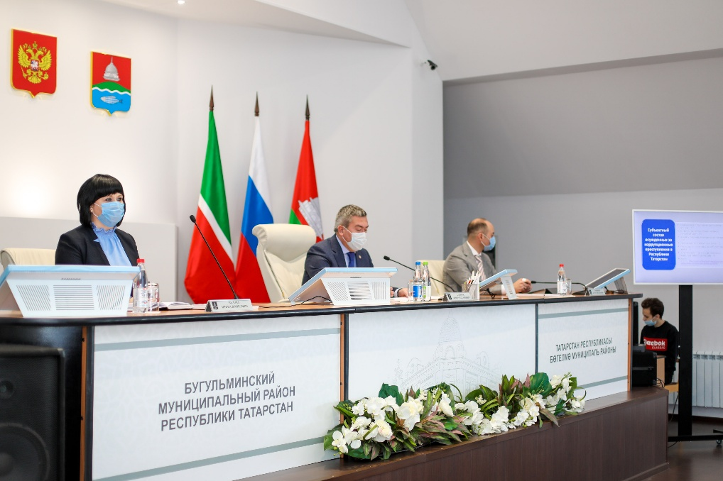
А) Реализация мер антикоррупционной политики в Бугульминском муниципальном районе в 2020 году проводилась во исполнение федерального и республиканского законодательства, Указов Президента Российской Федерации и Республики Татарстан, Комплексной республиканской антикоррупционной программы на 2015 - 2020 годы и муниципальной антикоррупционной Программы. В отчетном периоде состоялось два заседания комиссии по координации работы по противодействию коррупции в Бугульминском муниципальном районе, на которых было рассмотрено 8 вопросов повестки дня, в том числе:
- О результатах работы правоохранительных органов по выявлению, пресечению и раскрытию преступлений коррупционной направленности в 2019 году;
- О деятельности МКУ «Контрольно-счетная палата Бугульминского муниципального района» по контролю за расходованием бюджетных средств и выявлению коррупционных правонарушений в 2019 году;
- Об итогах реализации мер по противодействию коррупции в Бугульминском муниципальном районе в 2019 году;

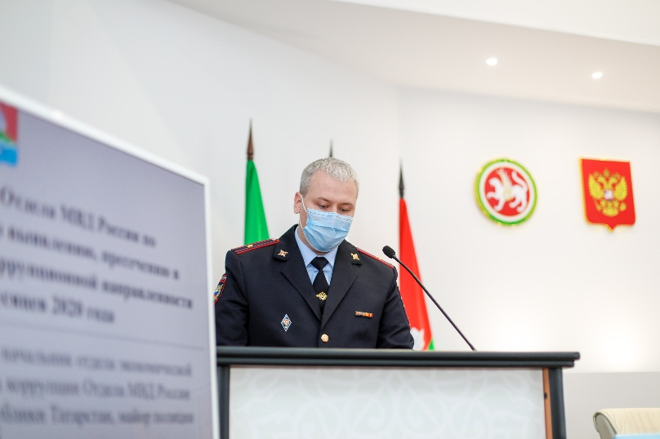
- О результатах работы Отдела МВД России по Бугульминскому району Республики Татарстан по выявлению, пресечению и раскрытию преступлений коррупционной направленности по итогам 11 месяцев 2020 года;
- О деятельности контрольно-счетных органов Бугульминского муниципального района по контролю за расходованием бюджетных средств и выявлению коррупционных правонарушений по итогам 11 месяцев 2020 года;
- О результатах муниципального земельного контроля по итогам 11 месяцев 2020 года;
- О дополнительных мерах, направленных на повышение эффективности работы по профилактике коррупционных и иных правонарушений в Бугульминском муниципальном районе;
- О рациональном использовании бюджетных средств и средств населения, поступающих на капитальный и текущий ремонт. Организация контроля за работой управляющих компаний.
Заседания комиссии по координации работы по противодействию коррупции проходят при участии Бугульминского городского прокурора.
Протоколы заседаний комиссии и план её работы размещены на официальном портале Бугульминского муниципального района (bugulma.tatar.ru) в разделе «Противодействие коррупции» http://bugulma.tatar.ru/rus/2016-god-1155517.htm; http://bugulma.tatar.ru/rus/plan-raboti-komissii-267501.htm.
Данный раздел поддерживается в актуальном состоянии, информация своевременно обновляется. Информация о работе комиссии также размещается в средствах массовой информации: в новостных сюжетах на муниципальном телевидении, на страницах местных печатных изданий и в социальных сетях.
В отчетном периоде в Бугульминском муниципальном районе реализованы главные принципы закупочного процесса.
Исполнительный комитет Бугульминского муниципального района определен Уполномоченным органом на осуществление функций по размещению закупок, а также распоряжением Руководителя исполнительного комитета Бугульминского муниципального района создана Единая комиссия по размещению муниципальных заказов, основными задачами которой является размещение закупок, проведение торгов, подведение итогов и определение победителей, а также обеспечение эффективности и экономии использования бюджетных средств и внебюджетных источников финансирования, соблюдение принципов публичности, прозрачности, конкурентности, равных условий и недискриминации при размещении заказов.

Вся информация о прошедших, текущих и планируемых закупках размещается на официальном сайте zakupki.gov.ru. Также на сайте размещен план-график проведения торгов, где потенциальные УРЗ могут ознакомиться с закупками, которые будут проводиться в течение всего года. Практически 100 % торгов проходит посредством самого открытого и конкурентного способа – открытый аукцион в электронной форме. Три конкурса с ограниченным участием проводятся для социально значимого – выбора исполнителя организации питания в дошкольных и школьных учреждениях.

За 2020 год Уполномоченным органом было проведено 54 открытых аукциона в электронной форме, 3 открытых конкурса на сумму заключенных контрактов в размере 458 млн. рублей при сумме начальных цен контрактов 430 млн. рублей. Экономия бюджетных средств за 2020 год составила 28 млн.рублей. За 2020 год случаев неисполнения контракта не зарегистрировано.

В аукционной документации, прилагаемой к каждому аукциону, подчеркнуто внимание потенциальных поставщиков на возможное применение штрафных санкций с учетом последних изменений в законодательстве.
Работа Контрольно-счетной палаты Бугульминского муниципального района в отчётном периоде строилась, исходя из основных направлений экспертно-аналитической, контрольной и текущей деятельности, в соответствии с планом работы на 2020 год, утвержденного Главой района.
За 2020 год Контрольно-счетной палатой Бугульминского муниципального района проведено 64 контрольных и экспертно-аналитических мероприятия. Контрольные и экспертно-аналитические мероприятия проводились в соответствии со Стандартами внешнего муниципального финансового контроля. Согласно Классификатору нарушений, выявляемых в ходе внешнего государственного аудита (контроля), одобренному Счетной палатой Российской Федерации, общий объем выявленных нарушений и недостатков составил 142584,0 тыс. рублей.
При проведении проверок выявлены нарушения при осуществлении муниципальных закупок в сумме 2781,6 тыс. рублей, нарушения при формировании и исполнении бюджетов на общую сумму 10537,3 тыс. рублей, нарушения ведения бухгалтерского учета на общую сумму 124597,4 тыс. рублей, нецелевое использование бюджетных средств в сумме 268,3 тыс. рублей и прочие нарушения на сумму 1575,0 тыс. рублей. Кроме этого, выявлено неэффективное использование бюджетных средств на общую сумму 2824,4 тыс. рублей. По результатам проведенных контрольных мероприятий принято мер по устранению нарушений на общую сумму 137580,1 тыс. рублей, в том числе восстановлено средств в бюджет в сумме 180 тыс. рублей.
Палатой имущественных и земельных отношений Бугульминского муниципального района Республики Татарстан регулярно ведется претензионно-исковая работа по снижению задолженности по арендным платежам за земельные участки и объекты недвижимости. В 2020 г. недобросовестным арендаторам были направлены претензии на общую сумму 4 856 536,58 руб., из них добровольно оплачено 150 347,57 руб. В судебном порядке взыскана задолженность в размере 2 718 642,30 руб. Получены исполнительные листы на сумму 2 718 642,3 руб. В Арбитражном суде РТ на рассмотрении в упрощенном порядке судопроизводства находится исковое заявление на сумму 62 184,00 руб.
В 2020 году в Бугульминском муниципальном районе специалистами Департамента казначейства МФ РТ проведены проверки соблюдения бюджетного законодательства и иных нормативных актов, регулирующих бюджетные правоотношения, полноты и достоверности отчетности за 2018-2019 годы и 9 месяцев 2020 года в Финансово-бюджетной палате Бугульминского муниципального района, Палате имущественных и земельных отношений Бугульминского муниципального района, Исполнительном комитете Бугульминского муниципального района, Исполнительном комитете муниципального образования город Бугульма, МО «пгт Карабаш» и СОК «Нефтъче» и специалистами ТОДК МФ РТ Альметьевского района и города Альметьевска проведены проверки соблюдения бюджетного законодательства и иных нормативных актов, регулирующих бюджетные правоотношения, полноты и достоверности отчетности за 2018-2019 годы в МО «Восточное сельское поселение», МО «Малобугульминское сельское поселение», Бугульминского муниципального района РТ.

Б) В целях сокращения коррупционных факторов в 2020 году органами местного самоуправления Бугульминского муниципального района были приняты следующие нормативные правовые акты:
- Решение №4 XХХV сессии Совета Бугульминского муниципального района от 13 марта 2020 года «О внесении изменений в решение №5 XXIII сессии Совета Бугульминского муниципального района от 11.10.2018 года «Об утверждении Положения о комиссии по соблюдению требований к служебному поведению и урегулированию конфликта интересов Бугульминского муниципального района Республики Татарстан»»;
- Распоряжение Главы Бугульминского муниципального района от 08.06.2020 № 43/1 «Об утверждении Положения об отделе организационно-кадровой работы Аппарата Совета Бугульминского муниципального района»;
- Распоряжение Главы Бугульминского муниципального района от 08.06.2020 43/2 «Об утверждении Положения об отделе по работе с органами местного самоуправления и территориальными органами Аппарата Совета Бугульминского муниципального района»;
- Постановление руководителя исполнительного комитета Бугульминского муниципального района от 08.06.2020 № 220 «О представлении руководителями муниципальных учреждений Бугульминского муниципального района сведений о доходах, об имуществе и обязательствах имущественного характера за отчетный период с 1 января по 31 декабря 2019 года».
- Решение XXXVI сессии Совета Бугульминского муниципального района от 29.05.2020 № 4 «О порядке принятия решения о применении к депутату, выборному должностному лицу органа местного самоуправления Бугульминского муниципального района Республики Татарстан мер ответственности за предоставление недостоверных или неполных сведений о доходах, расходах, об имуществе и обязательствах имущественного характера, а также о доходах, расходах, об имуществе и обязательствах имущественного характера своих супруги (супруга) и несовершеннолетних детей, если искажение этих сведений является несущественным»;
- Постановление главы Бугульминского муниципального района от 24.04.2020 № 25 «О внесении изменений в состав комиссии по координации работы по противодействию коррупции в Бугульминском муниципальном районе»;
- Постановление Исполнительного комитета Бугульминского муниципального района от 29.07.2020 № 246 «О внесении изменений в постановление исполнительного комитета Бугульминского муниципального района от 01.03.2019 № 186 «Об утверждении муниципальной программы «Реализация антикоррупционной политики в Бугульминском муниципальном районе на 2015-2022 годы».
Перечисленные нормативные правовые акты направлены на сокращение коррупциогенных факторов в органах местного самоуправления Бугульминского муниципального района и приняты в целях правовой регламентации деятельности органов местного самоуправления.

В) Во исполнение Указа Президента Российской Федерации от 11.04.2014 №226 «О национальном плане противодействия коррупции на 2014-2020 годы», Закона Республики Татарстан от 04.05.2006 № 34-ЗРТ «О противодействии коррупции в Республике Татарстан» и постановления Кабинета Министров Республики Татарстан от 19.07.2014 № 512 «Об утверждении государственной программы «Реализация антикоррупционной политики Республики Татарстан на 2015-2020 годы» постановлением руководителя исполнительного комитета Бугульминского муниципального района от 05.11.2014 №1024 утверждена муниципальная программа «Реализация антикоррупционной политики в Бугульминском муниципальном районе на 2015-2020 годы» (далее – программа). В соответствии с планом работы Комиссии по координации работы по противодействию коррупции Бугульминского муниципального района ход реализации программы ежегодно рассматривается на заседаниях комиссии, а контроль за ходом исполнения мероприятий указанной программы ежеквартально осуществляется помощником главы по противодействию коррупции.

Г) Результаты антикоррупционной экспертизы.
В 2020 году на официальном сайте Бугульминского муниципального района Республики Татарстан в разделе «Противодействие коррупции» подраздела «Независимая антикоррупционная экспертиза нормативных правовых актов и проектов нормативных правовых актов» размещено 346 проектов муниципальных нормативных правовых актов. Количество проектов нормативных правовых актов, которые прошли экспертизу – 346 . Количество проектов нормативных правовых актов, в которых были выявлены коррупциогенные факторы – 0.

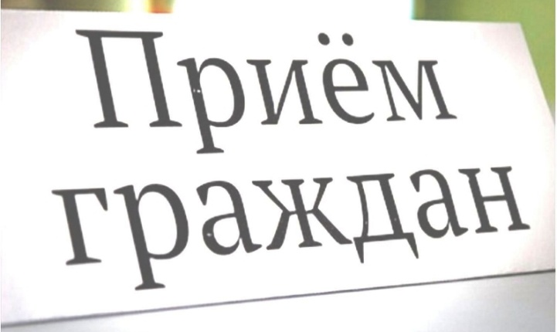
Д) В отчётном периоде органами местного самоуправления Бугульминского муниципального района оказана бесплатная юридическая помощь гражданам, которая проводится в виде устного, письменного правового консультирования, путем оказания содействия в составлении жалоб, ходатайств, заявлений и других документов правового характера.
Традиционно наиболее популярными являются вопросы разрешения жилищных и земельных споров, защиты прав потребителей, семейные конфликты и проблемы обеспечения прав родителей и детей, обеспечения прав обучающихся. Достаточно большое количество вопросов сферы трудового права, получения наследства, регистрации и эксплуатации транспортных средств. Интересуют граждан и нюансы существующих правил составления исковых заявлений и жалоб, и правила их разрешения в суде (Приложение 1).
1 декабря представители Управления Росреестра и Кадастровой палаты по Республике Татарстан провели очередной прием граждан, обращающихся за помощью в благотворительный Фонд «День добрых дел». Специалисты ведомств проконсультировали посетителей данного Фонда по вопросам оформления недвижимости. Эта была 15-я консультация!
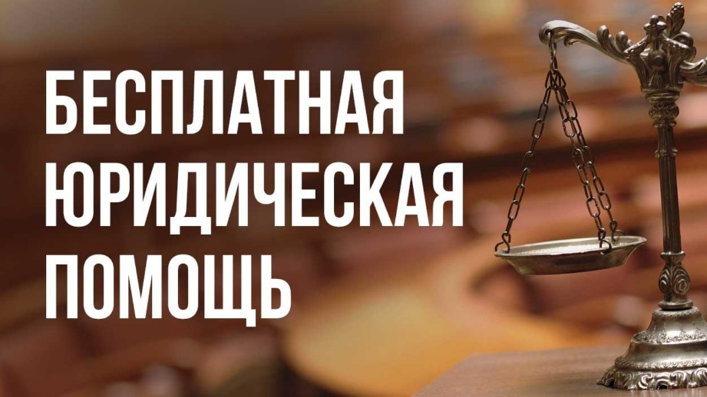
Впервые юридическую помощь эксперты ведомств начали проводить в сентябре 2019 года, всего за это время по вопросам регистрации прав и кадастровому учету было проконсультировано более ста граждан.
Учитывая востребованность данной услуги, Управление Росреестра и Кадастровая палата по РТ совместно с благотворительным Фондом «День добрых дел» намерены продолжить сотрудничество и в следующем году. Благодаря реализации этого проекта у подопечных Фонда появилась дополнительная возможность напрямую обратиться к специалистам ведомств и получить бесплатную квалифицированную помощь.
20 ноября 2020 года в сети общественных приемных Партии совместно с Ассоциацией юристов России будет проведен Всероссийский единый день оказания бесплатной юридической помощи.
Формат проведения мероприятия:дистанционный (по телефону, приемы по Skype, Viber, WhatsApp)
В этот день во всех общественных приемных Партии консультации будут проводить адвокаты, нотариусы,судебные приставы, специалисты пенсионного фонда и бюро технической инвентаризации.
25 сентября 2020 года в рамках реализации проекта оказания бесплатной юридической помощи, в общественной приемной Бугульминского местного отделения ТРО ВПП «ЕДИНАЯ РОССИЯ» по адресу: ул. М.Джалиля, д.31 ком.310 дистанционно проводит прием граждан:
Антикоррупционная профилактическая работа в Бугульминском муниципальном районе проводится постоянно, в том числе согласно принятым решениям комиссии по координации работы по противодействию коррупции в Бугульминском муниципальном районе.
В планах мероприятий по антикоррупции в системе образования важнейшими разделами являются антикоррупционное образование (просвещение) и пропаганда (внеклассная работа - беседы, семинары, круглые столы, ролевые игры, встречи с представителями правоохранительных органов, конкурсы сочинений, рисунков, плакатов, использование методических рекомендаций и учебных пособий) для формирования у участников образовательного процесса нетерпимости к коррупционным действиям, негативного отношения к коррупции.
Руководителем управления образованием еженедельно проводятся совещания с участием руководителей образовательных учреждений, на которых рассматриваются вопросы профилактики коррупционных правонарушений, оказываются консультации по правовым вопросам и вопросам антикоррупционного законодательства. Приказом начальника управления образованием утвержден состав ответственных лиц за осуществление мероприятий по профилактике бытовой коррупции, во всех образовательных учреждениях на сайтах ведутся и поддерживаются в актуальном состоянии разделы, посвященные антикоррупции.
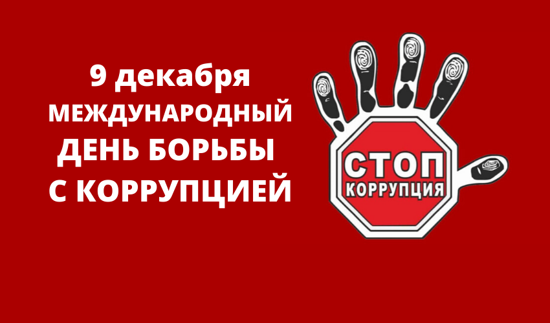
В соответствии с утвержденным главой муниципального района планом, в Бугульминском муниципальном районе проведены мероприятия, приуроченные к Международному Дню борьбы с коррупцией. Более 400 мероприятий различных форматов от книжной выставки до круглого стола проведены в учреждениях образования, культуры, здравоохранения, социальной защиты, спорта и молодежной политики, и направлены, в первую очередь, на формирование негативного отношения к коррупции и правовое просвещение граждан и подрастающего поколения. Таким образом, проведены классные часы, круглые столы, брейн-ринги, всевозможные викторины, акции и флэш-мобы, квесты, театрализованные постановки, организованы книжные выставки и экспозиции, проведены конкурсы плакатов и рисунков. Проведены родительские собрания, совещания в педагогических коллективах и конференции медицинских работников. Стоит отметить, что мероприятия проходили при активном участии сотрудников правоохранительных органов, прокуратуры, членов Комиссии по координации работы по противодействии коррупции в Бугульминском муниципальном районе, а также представителей средств массовой информации.
Приведем примеры некоторых их них.
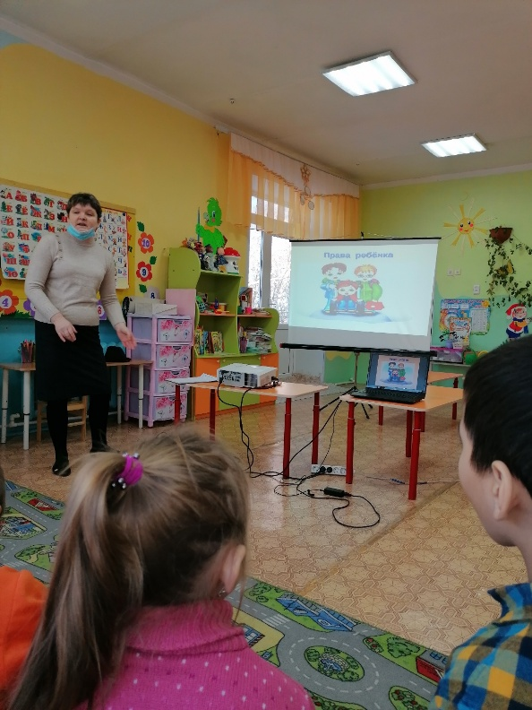
На основании приказа № 122 о/д от 01.12.20 г. рамках Антикоррупционной недели (с 02 по 09 декабря 2020 г.), приуроченной к Международному дню борьбы с коррупцией, в МБДОУ № 7 «Росинка» в соответствии с утвержденным планом были проведены мероприятия с детьми, родителями (лицами их заменяющими), педагогами.
Старший воспитатель Пивкина О.И. провела консультацию для воспитателей «Коррупция рушит наши мечты»; обновила стенд «Коррупции – НЕТ!». Материал данного стенда включал в себя памятки «Как противодействовать коррупции?», в которых даны советы как вести себя при попытке вымогательства взятки, разъясняется, что может быть взяткой; раскрывается суть статьи № 43 Конституции РФ и т.д.
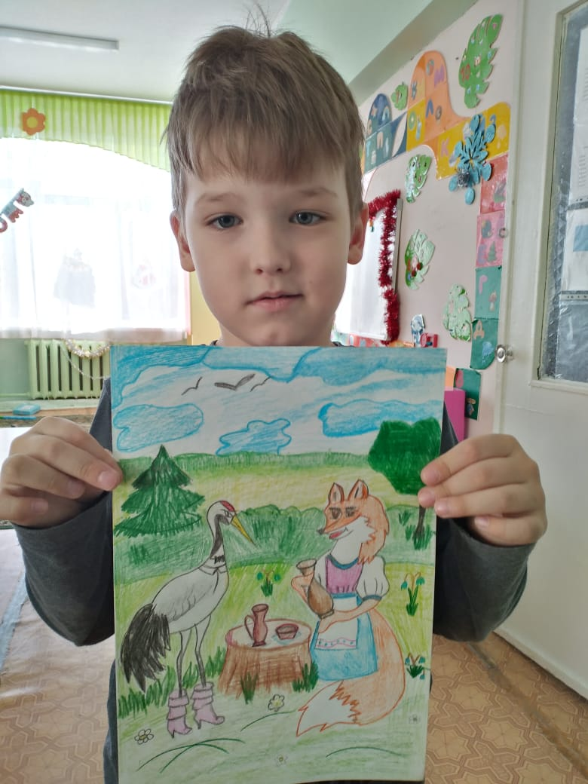
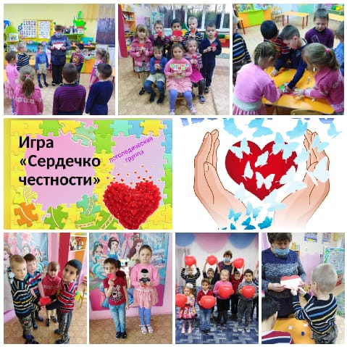
По итогам анкетирования (ответственные Пивкина О.И., Нугуманова Р.К.) выяснилось, что родители (законные представители) воспитанников полностью удовлетворены работой ДОУ, качеством предоставляемых услуг.
Старшим воспитателем Пивкиной О.И. распространены информационные листы и памятки по вопросам противодействия коррупции среди родителей воспитанников. Серова И.В. оформила консультационный материал для родителей на тему «Противодействие коррупции в дошкольных учреждениях», в котором дано определение коррупции, освещены принципы противодействия коррупции. Чернова Н.В. организовала рисование с последующей выставкой детских рисунков «Мои права» по мотивам сказок народов мира. Сорокина Н.Н. организовала образовательную деятельность на тему «Твои права, малыш!» Были использованы информационно-коммуникационные технологии, большое количество игровых приёмов. Следует отметить разнообразие видов деятельности детей в ходе ООД, интеграцию образовательных областей, что в полной мере соответствует ФГОС ДО.
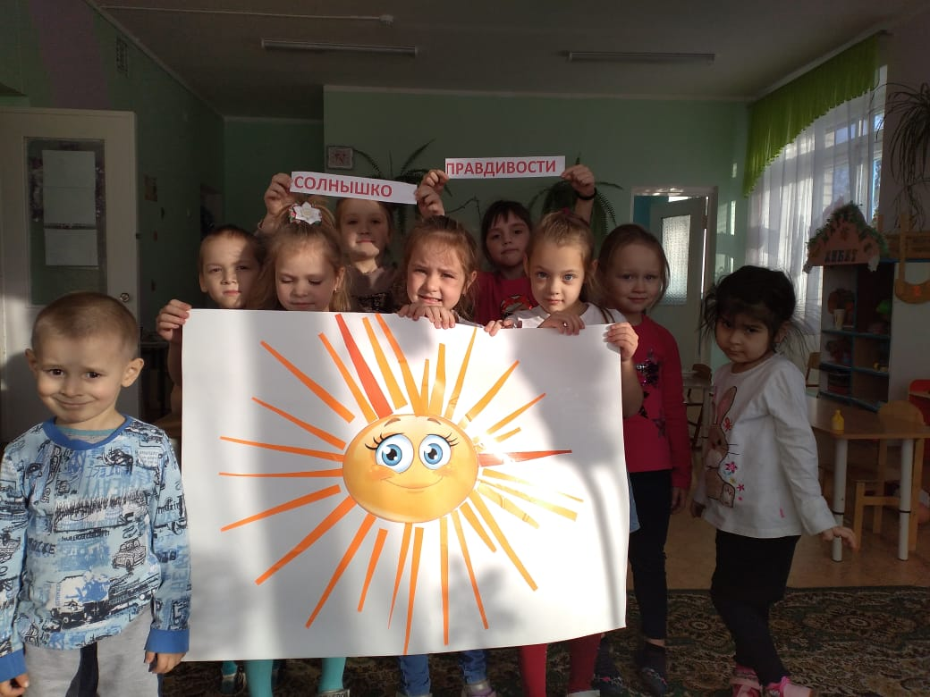
В течение Антикоррупционной недели воспитателями было организовано разучивание стихотворений пословиц, чтение рассказов, направленных на усвоение норм и ценностей, принятых в обществе, включая беседы с детьми старшего дошкольного возраста на этические темы с опорой на учебно-методический комплект «Формирование антикоррупционного мировоззрения детей старшего дошкольного возраста». Так, с детьми старшего дошкольного возраста под руководством Анамовой Ф.Р., состоялось чтение с последующим обсуждением сказки «Алтын бертекләр», а воспитатели Серова И.В., Чернова Н.В. организовали игровые упражнения «Сердечко честности» и «Солнышко правдивости», результатом которых стала выставка рисунков.
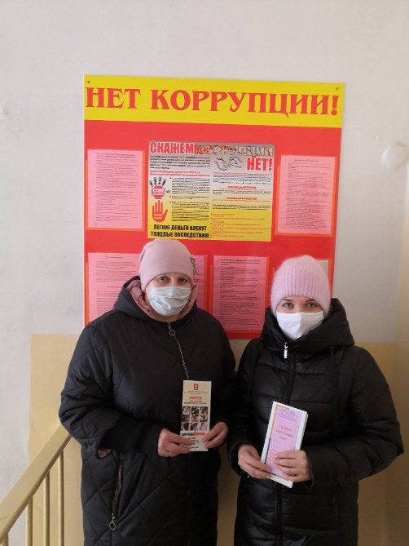
Заведующая детским садом № 7 «Росинка» Н.Н. Феоктистова разместила соответствующую информацию на сайте детского сада.
С 01.12.20 по 09.12.20 в МБДОУ №22 в целях повышения ответственности участников педагогического процесса, просвещения родителей воспитанников, воспитания у детей антикоррупционного сознания, в МБДОУ №22 были проведены следующие мероприятия:
- Родительский всеобуч «Что такое коррупция?» на платформе Онлайн (ZOOM) (отвественная Н.А.Хафизова);
- Демонстрация видеоролика для родителей «Коррупция, её виды. Наказания предусмотренные законом» на платформе Онлайн (ZOOM) (отвественная С.В.Синяева);
- Час правовой информации среди сотрудников МБДОУ «В паутине коррупции» (отвественная Н.А.Хафизова);
- Акция «Чистые руки» район Кирзавода (ответственная Н.В.Севрюкова);
- Непосредственная образовательная деятельность «Что такое коррупция?» в подготовительной группе (ответственная И.В.Галимова);
- Квест-игра с детьми старшей группы « Сказка - ложь да в ней намёк, кто познает – тем урок!» (викторина по мотивам народных сказок о жадности, лести и т.д.) (ответственная Е.В.Чурина);
- Конкурс рисунков «Коррупция глазами детей» (ответственная Е.В.Уфимцева);
- Памятка для родителей «Как уберечься от поборов» (ответственная И.В.Галимова);
- Час права для воспитанников «Все мы разные, но права у всех одинаковые» (отвественная С.В.Синяева);
- Проведение бесед:
-Детям о коррупции;
-Что такое хорошо и что такое плохо;
-Игрушки свои и чужие
(ответственная М.Р.Ханипова).
Проводимые мероприятия способствовали решению следующих задач:
- формирование ответственности участников педагогического процесса за
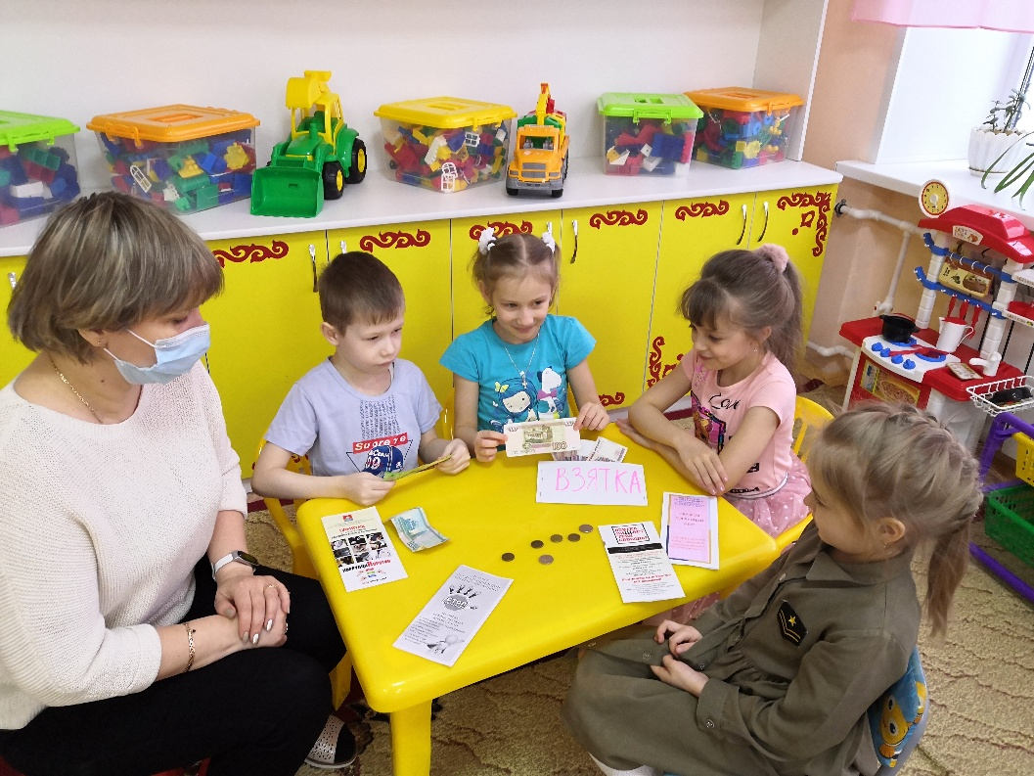
нарушение служебных полномочий;
- формирование у детей знаний о коррупции и антикоррупционных
мероприятиях;
-просвещение родителей о понятии взяточничества и о том, как бороться с
ним.
На основании изданных нормативных документов (приказ и план по проведению недели антикоррупционных мероприятий) работа планировалась и проводилась в трёх направлениях: с детьми, с сотрудниками, с родителями.
С сотрудниками проведен инструктаж «Ответственность за превышение служебных полномочий»;
В методическом кабинете подготовлена выставка пособий по работе с детьми и родителями по формированию антикоррупционного сознания.
Творческой группой были разработаны конспекты образовательной деятельности по формированию антикоррупционного сознания у детей дошкольного возраста.
Педагоги творчески подошли к планированию образовательного процесса. Были использованы разнообразные методы и приёмы, ИКТ технологии, вся деятельность осуществлялась в тесном взаимодействии с родителями.
Мероприятия проводились с детьми от 5 до 7 лет. Педагоги дали детям необходимую сумму знаний об общепринятых человеком нормах поведения; знакомили детей, с понятием коррупция и как адекватно действовать в той или иной обстановке. При этом упор делался на то, чтобы дети могли сами объяснить своё поведение, проанализировать его.
Для родителей был проведён родительский всеобуч «Что такое коррупция?» Онлайн (ZOOM)
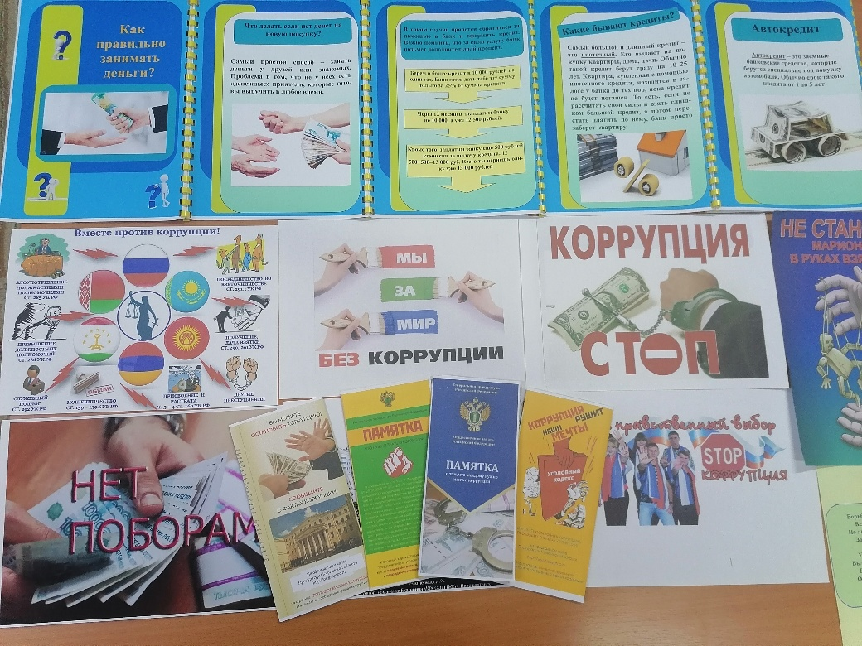
В информационных центрах для родителей были представлены памятки «Как уберечься от поборов». Родители воспитанников принимали активное участие в акции «Чистые руки» проведённой в микрорайоне Кирзавод.
Информация о проведении «Недели антикоррупционных мероприятий » освещалась на сайте МБДОУ.
Надеемся, что проведённые мероприятия помогут родителям и педагогам избежать ситуаций связанных с коррупционными действиями и осознать ответственность за совершаемые коррупционные действия.
В соответствии с планом работы администрации Бугульминского муниципального района РТ, планом Управления образованием и планом работы детского сада № 24 «Тургай» по формированию антикоррупционного мировоззрения, с целью повышения уровня правосознания и правовой культуры родителей воспитанников с 01 по 09 декабря 2020 года в МБДОУ детском саду № 24 «Тургай», проведена декада по противодействию коррупции, посвященной Международному дню борьбы с коррупцией.
В период с 01 по 09 декабря в детском саду проведены следующие мероприятия, приуроченные к Международному дню борьбы с коррупцией:
-проведены профилактические консультации с педагогами и родителями по противодействию коррупции через QR коды;
-распространили среди родительской общественности памяток по противодействию коррупции;
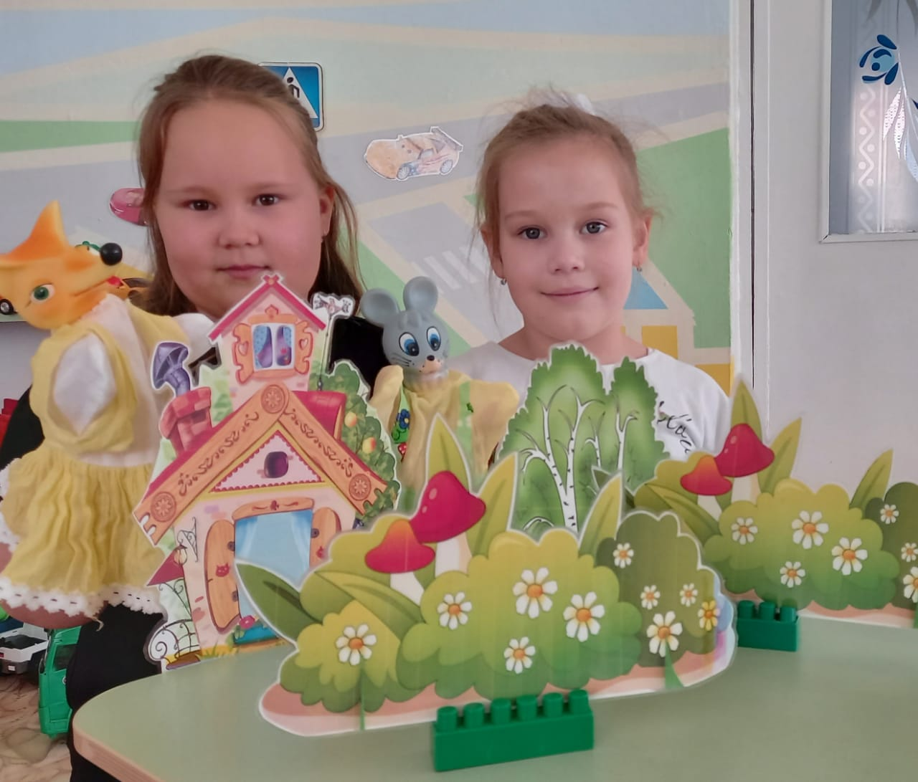
-организовали и провели игры по формированию нравственных ориентиров у старших дошкольников в рамках УМК «Формирование аникоррупционного мировоззрения детей старшего дошкольного возраста»;
-обновлен стенд для родителей «В детский сад без коррупции».
Старший воспитатель Даньшина Ирина Владимировна организовала профилактические консультации для родителей с использованием современных интерактивных средств общения- QR-кодов. QR-коды были размещены в групповых приемных, на стендах при входе в здание детского сада. Через QR-коды были организованы просмотры социальных роликов и детских сказок.
Родителям были предложены памятки по противодействию коррупции «Дошкольникам о коррупции», «Сообщите о фактах коррупции», «Коррупции СТОП», «Вместе против коррупции», «Зло искореняем добро привечаем», которые были размещены на стенде при входе в детский сад.
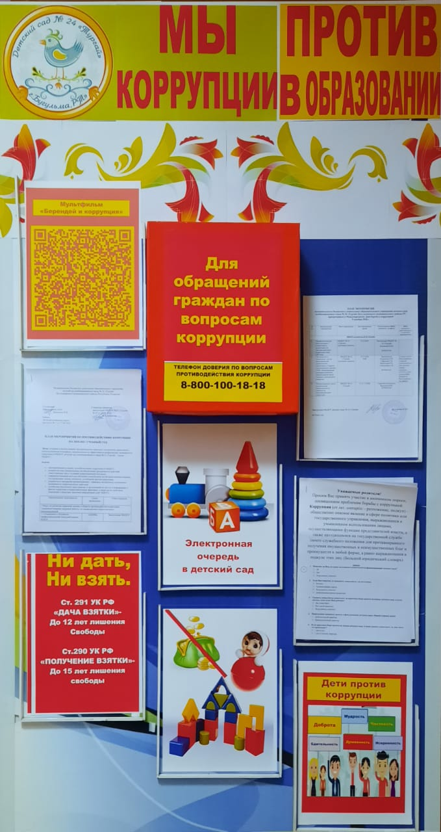
На занятиях в подготовительных к школе группах воспитатели Мингазова Регина Наилевна, Гатауллина Айгуль Идрисовна, организовали с детьми настольный театр по антикоррупционной тематике «Коррупция в сказках». Через сказочный сюжет дети познакомились с явлением коррупции, сутью, причинами, последствиями. Анализируя сказки воспитанники пришли к выводу, что воровство, подкуп, обман– это преступление. Дети вывели слоган «Честность-повод гордиться собой».
При входе в детский сад обновлен стенд «Мы против коррупции». На стенде размещены памятки для родителей и педагогов, план работы детского сада по противодействию коррупции, анкеты для родителей и педагогов, приведены стандарты антикоррупционного поведения граждан. На стенде имеется ящик для приема обращений граждан по вопросам противодействия коррупции.
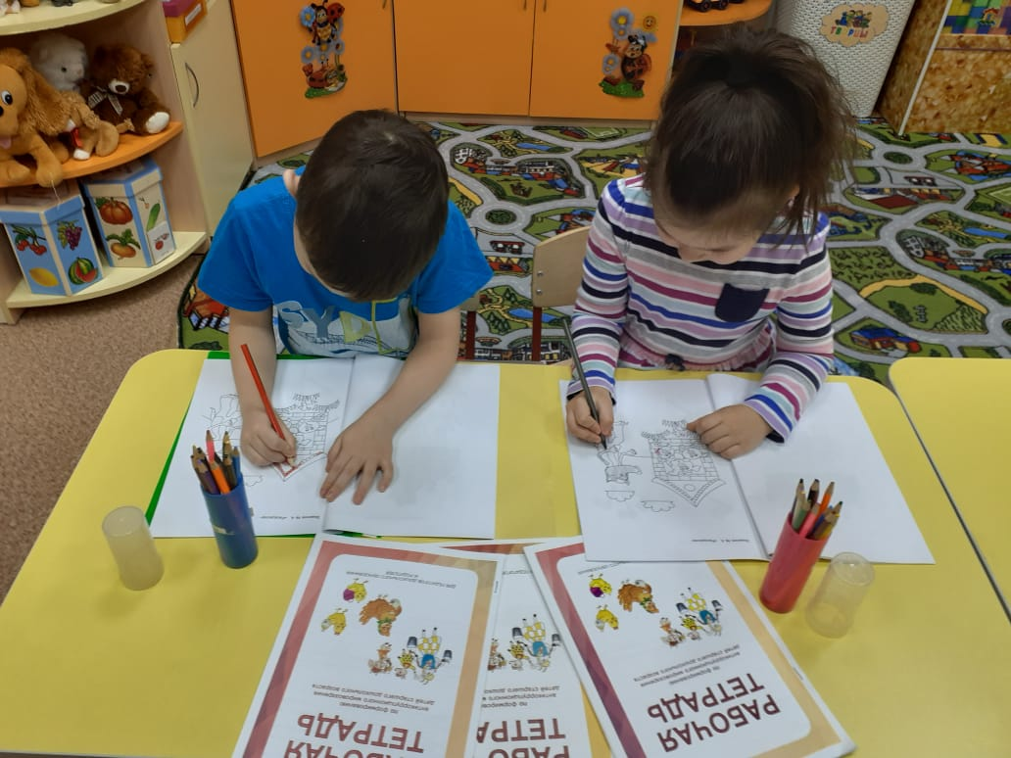
В рамках проведения Международного Дня борьбы с коррупцией в детском саду №36 «Улыбка» прошли антикоррупционные мероприятия, в которых приняли участие педагоги, дети и родители.Раздача информационных памяток «Формирование антикоррупционного поведения и негативного отношения к коррупции», «Ответственность, предусмотренная за коррупционные правонарушения», «Гражданское общество и борьба с коррупцией» проведена во всех возрастных группах через мессенджер whatsapp, viber и др.

В течение дня с детьми были проведены беседы, игры по формированию антикоррупционного мировоззрения «Что такое хорошо и что такое плохо»,
«Запрещается - разрешается», «Мы разные, но у нас равные права».

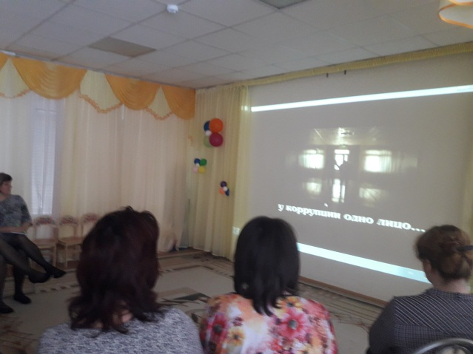

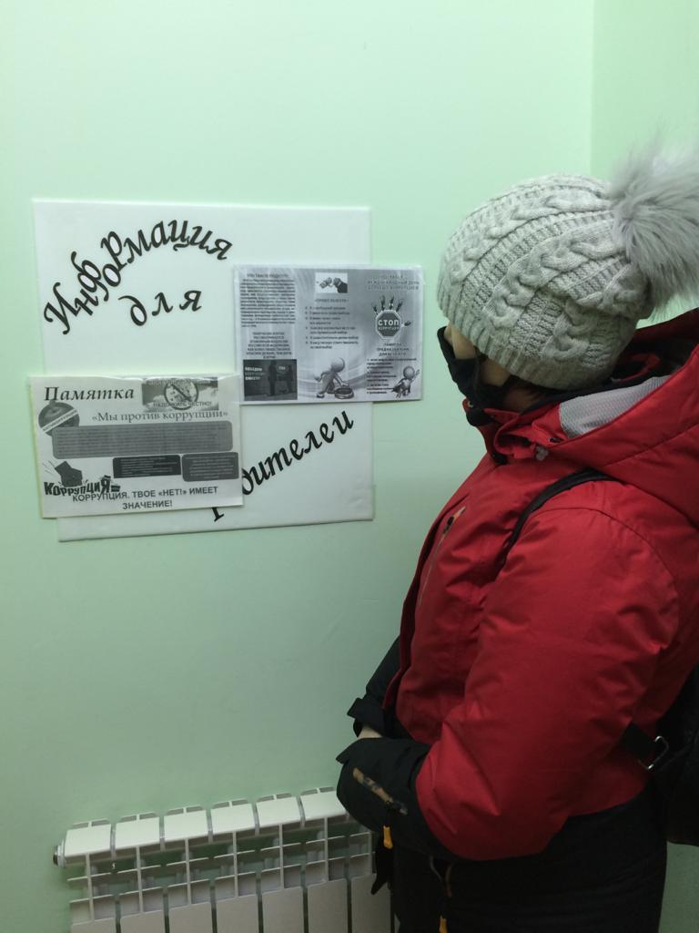
С сотрудниками детского сада проведен информационный час «О коррупции вслух», на котором обсудили вопросы о недопущении коррупции, о наказании за взятку и подкуп, также просмотрели видеоролики о фактах коррупции «У коррупции одно лицо».
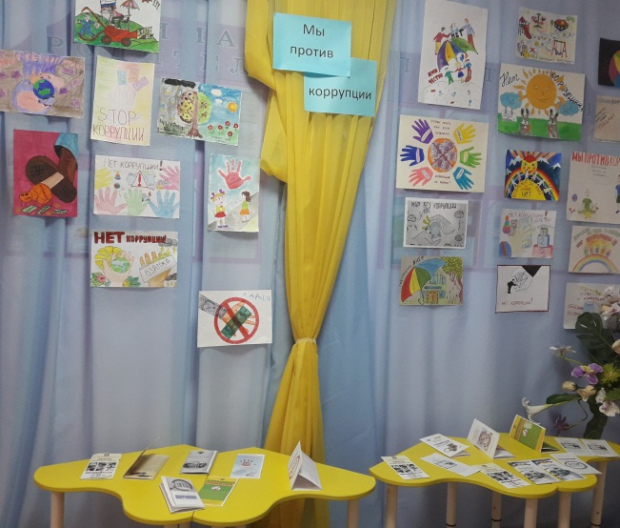
Для родителей оформлены информационные стенды «Я не даю на лапу», «STOP коррупция». В холле детского сада размещены информационные буклеты «Ответственность за коррупцию» «Как бороться с коррупцией» и др.
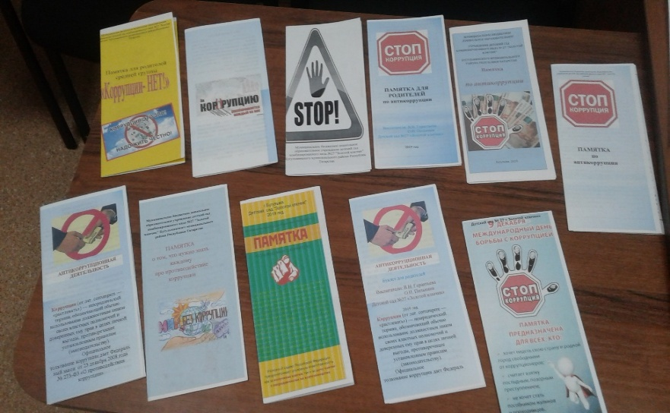
В фойе детского сада оформлена выставка совместных работ детей и родителей «Мы против коррупции!»

В рамках проведения Международного дня борьбы с коррупцией в 2020 г., в детском саду № 27 был разработан план мероприятий по антикоррупции. Согласно плану были проведены следующие мероприятия:
01.12.2020 г. в фойе детского сада была обновлена информация на информационном стенде «Противодействие коррупции».
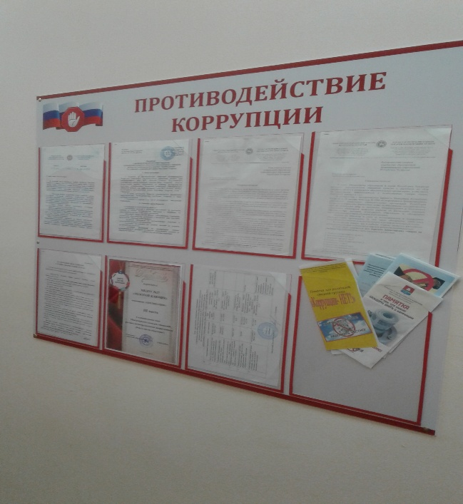
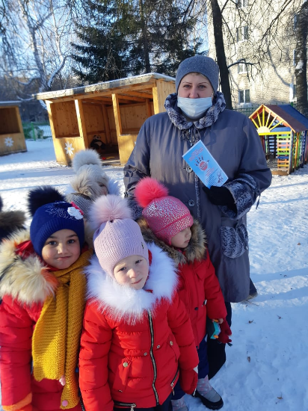
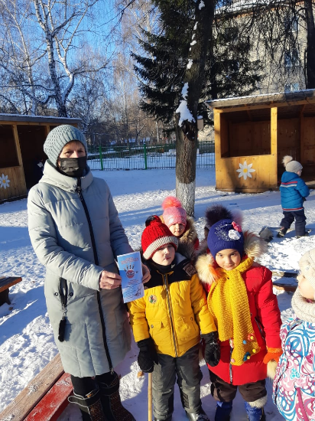

Воспитатели всех возрастных групп подготовили и вручили памятки родителям на тему «Нет коррупции». Также была обновлена информация на сайте учреждения.

04.12.2020 г. в 13.00 на платформе ZOOM была проведена беседа с коллективом детского сада «Повторное доведение НПА в области антикоррупции» - провела заведующая детским садом Косякова С.А.
07.12.2020 г. в 10.00 в подготовительной группе № 1 воспитателем Галимовой Т.П. было проведено открытое мероприятие на тему «Мы против коррупции».
Цель мероприятия: воспитывать у детей дружеские чувства, чувства справедливости, взаимопомощи, развивать умение в своих поступках следовать положительному примеру. В игровой форме дети познавали нравственные ориентиры: учились быть отзывчивыми, помогать друг другу в трудных ситуациях.
08.12.2020 г. в 10.00 в подготовительной группе № 2 воспитателем Никитиной Т.В. было проведено открытое театрализованное представление с детьми «Скажем коррупции нет».

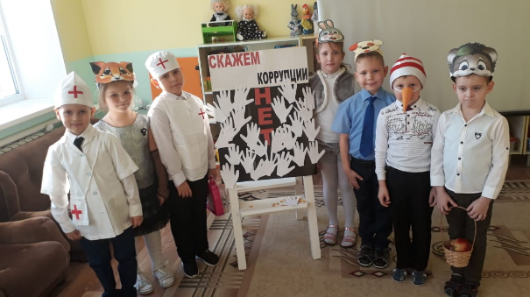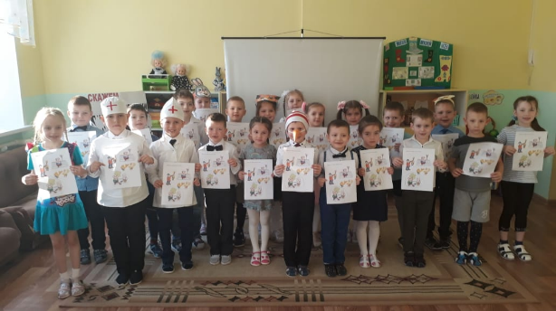
При подготовке мероприятий использовался УМК для работы с детьми разработанный ИРО «Дошкольникам о коррупции». На открытые мероприятия родители пришли с большим удовольствием и позитивным настроем, что в свою очередь передалось как педагогам, так и детям.
В течение всего времени педагоги в своей работе по формированию антикоррупционного мировоззрения дошкольников значительное место уделили игровым технологиям с использованием ИКТ, театрализованной деятельности. В ходе сюжетно-ролевых игр ребята знакомились с профессиями, представители которых призваны обеспечивать соблюдение законности и правопорядка.

09.12.2020 г. старшим воспитателем, Бутвиной Т.А. и педагогами детского сада была организована и проведена акция для родителей на тему «Нет коррупции».

С 01.12.2020 по 10.12.2020 в детском саду №35 «Дельфин» проходила декада по антикоррупции под девизом: «Довести до всех и каждого: борьба с коррупцией – дело государственно важное!»
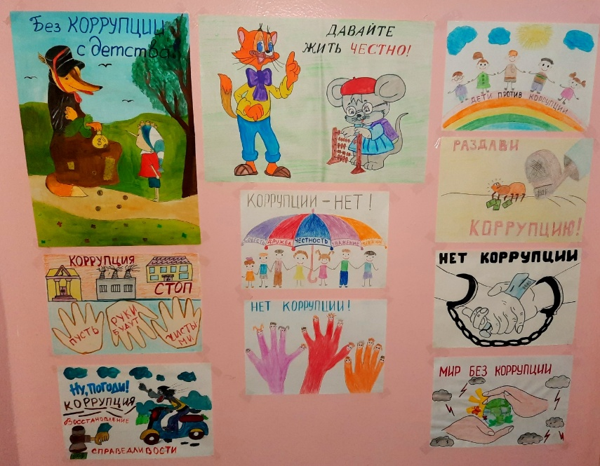
В фойе детского сада силами педагогов (Савленковой Г.А., Вебиевой Л.А.) оформлен и обновлен стенд «Коррупции – НЕТ!». Размещены материалы: «Об утверждении плана мероприятий и назначении ответственных лиц за осуществление мероприятий по профилактике коррупционных нарушений и минимизации «бытовой» коррупции в детском саду», «План мероприятий по противодействию коррупции», « О недопущении незаконных сборов денежных средств с родителей (законных представителей) воспитанников детского сада», указан состав комиссии по профилактике коррупционных нарушений и минимизации «бытовой» коррупции», представлены документы по организации платных услуг и др., все документы изучены педагогическим составом.
В фойе с 01.12.2020 по 10.12.2020 расположилась выставка совместных работ детей и родителей старшего дошкольного возраста «Мы против коррупции». Рисунки отражают суть борьбы с коррупцией, но в детском понимании, в основном на рисунках присутствовали сказочные герои «Лиса Алиса, Буратино, Волк «Ну-погоди». Выставка получилась яркая, красочная. Ребята старшего дошкольного возраста посещали выставку, рассматривая рисунки, обсуждали проблему и высказывали свое6 мнение о борьбе с коррупцией. Ребята поняли, что надо быть честными, добрыми и справедливыми.
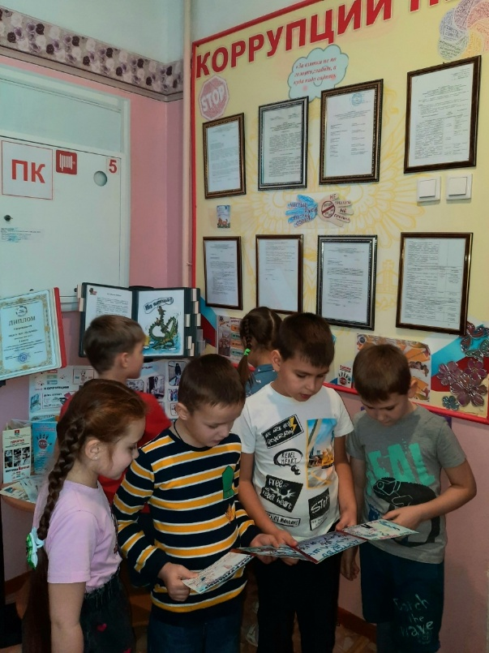
Воспитатели подготовительной группы Иванова Н.В. и Староверова Т.Б. организовали с детьми челлендж «Чистые руки». В данном ролике, ребята позировали с высказываниями, пословицами о честности, доброте и антикоррупции и передавали следующему участнику. Ролик разместили в WhatsApp Messenger. Перед челленджем была проведена большая работа по изучению пословиц и поговорок, просмотр презентаций о честности, ребята осознанно подошли к данному мероприятию и понимали, что они не просто снимают видеоролик, а ведут агитационную антикоррупционную работу.
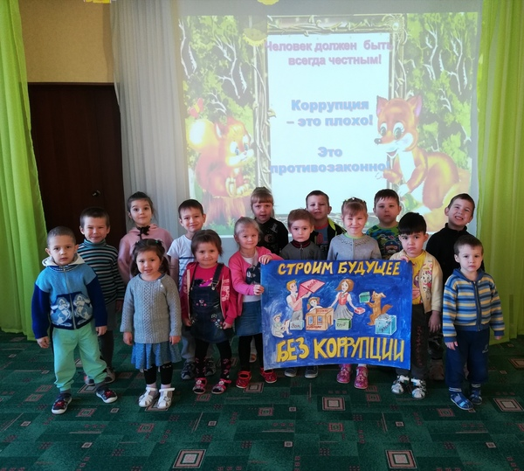
С 01.12- 09.12.2020 в детском саду вел свою Пресс – центр «Антикоррупция», педагоги возрастных групп подготовили памятки, листовки, чек – листы для родителей и рассылали их WhatsApp Messenger.
Заведующая детским садом Каримова Р.М. провела беседу с сотрудниками «Коррупции – нет!», где в очередной раз напомнила о недопустимости поборов и взяток в учреждении.
В соответствии с планом мероприятий муниципального бюджетного дошкольного образовательного учреждения Прогресского детского сада общеразвивающего вида «Курочка ряба» Бугульминского муниципального района Республики Татарстан приуроченных к Международному Дню борьбы с коррупцией 9 декабря 2020 г. в детском саду проведены следующие мероприятия:
- Выставка плакатов антикоррупционной направленности;
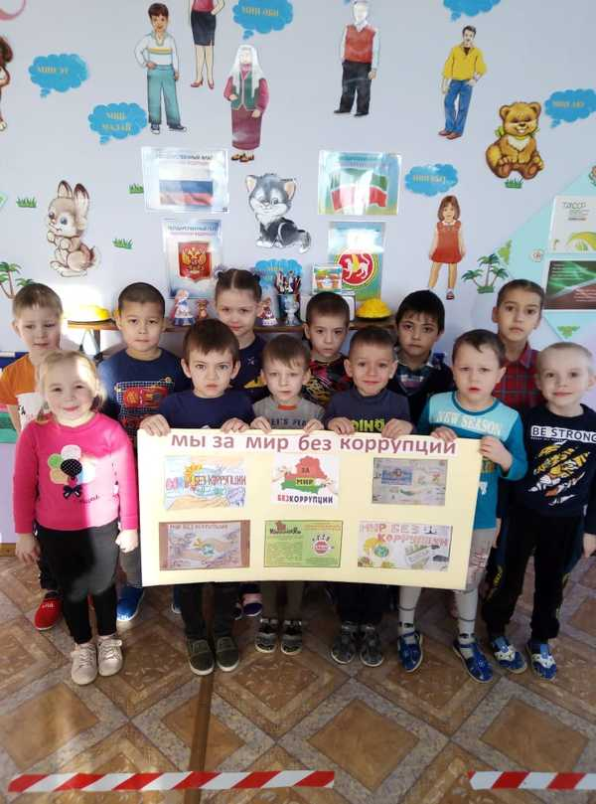
- Изготовление электронных информационных памяток по антикоррупционному образованию и воспитанию: «Коррупция глазами молодого поколения», «Как противостоять коррупции»;
- Беседы с детьми «Что такое справедливость», «Что такое доброта», «Можно и нельзя», «Подарки и другие способы благодарности», «Я и мои права»;
- Викторина «Честным быть модно».
Информационно-иллюстрированные выставки плакатов антикоррупционной направленности были оформлены в группах старшего дошкольного возраста и размещены на стенде под рубрикой «Мы за мир без коррупции».
Для удобства ознакомления родителей с информационными памятками по антикоррупционному образованию и воспитанию мы сделали их в электронном виде с использованием QR кодов. Поместили коды на информационных стендах. Родители могут познакомиться с электронной версией документа в любое удобное для них время, сохранив QR код в памяти мобильного устройства.
Памятки «Коррупция глазами молодого поколения», «Как противостоять коррупции» и другие содержат QR – код со ссылками на соответствующие информационный материал.
С целью формирования у детей антикоррупционного мировоззрения и воспитания негативного отношение к коррупции в группах старшего дошкольного возраста проведены беседы с детьми «Что такое справедливость», «Что такое доброта», «Можно и нельзя», «Подарки и другие способы благодарности», «Я и мои права». В процессе беседы педагоги дали детям общее представление о различных формах коррупции, особенностях ее проявления в различных сферах жизнедеятельности, причинах, вредных последствиях данного явления. Беседа проводилась на доступном для дошкольников языке. Педагоги опирались на детские художественные произведения А. С. Пушкин «Сказка о рыбаке и рыбке», С. Маршак «Двенадцать месяцев» ит.д.
Викторина «Честным быть модно» была проведена с детьми подготовительной к школе группы. Данное мероприятие воспитывало правовую грамотность дошкольников, формировало в сознании детей законопослушную модель поведения в обществе.
К Международному дню борьбы с коррупцией» в ДОУ № 28 с 07.12. по 11.12.2020 г. педагогическим составом были проведены мероприятия, приуроченные Международному дню борьбы с коррупцией.
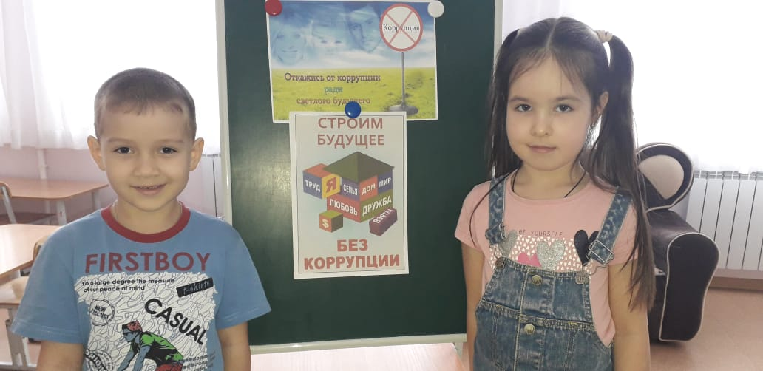
Цель: создание нравственно - психологической атмосферы среди родителей и педагогов ДОУ, направленной на эффективную профилактику коррупции в детском саду.С 7.12 по 11.12.20 педагогами старшего и подготовительного к школе групп дошкольного возраста были организованы и проведены тематические мероприятия, а именно: беседы: «Подарки и другие способы благодарности»; «Быть честным», «Не в службу, а в дружбу», «Своего спасибо не жалей, а чужого не жди», «Хорошо тому делать добро, кто его помнит». Совместная деятельность педагога и детей через чтение и просмотр сказок: «Царевна - лягушка», «Гуси-лебеди», «Сивка-бурка» и др. У воспитанников формировалось представление о таких понятиях как: «честность», «порядочность», «правдивость», и противоположных им понятиях «ложь», «коррупция», «преступление».
09.12.20 с родителями старших дошкольных групп проведена Zoom-дискуссия «Стимулирование воспитанников: кнут или пряник?» (Методы педагогического воздействия на ребенка). Родители расширили представления о влиянии различных поощрений и наказаний на детей и разнообразии способов воздействия для коррекции их поведения. Педагоги познакомили родителей с приёмами построения гуманных взаимоотношений в семье. Сформировали грамотное отношение к применению методов поощрения и наказания ребенка.
Размещена социальная реклама антикоррупционной направленности в приёмных комнатах, в фойе ДОУ:"Если у Вас требуют взятку", "Это важно знать". Проведены консультации для родителей: «Почему дети обманывают?» «Можно ли победить коррупцию» и др.
Ежемесячно каждый последний понедельник месяца педагогами групп старшего дошкольного возраста реализуется план по формированию антикоррупционного мировоззрения детей, проводится работа в рабочих тетрадях.
Данные мероприятия освещены на сайте ДОУ на edu.tatar.ru.
С 30.11.2020 по 09.12.2020 год в МБДОУ №38 «Золотой улей» в рамках декады по борьбе с коррупцией была проведена следующая работа :
1.Разработан план мероприятий, приуроченных к Международному Дню борьбы с коррупцией.
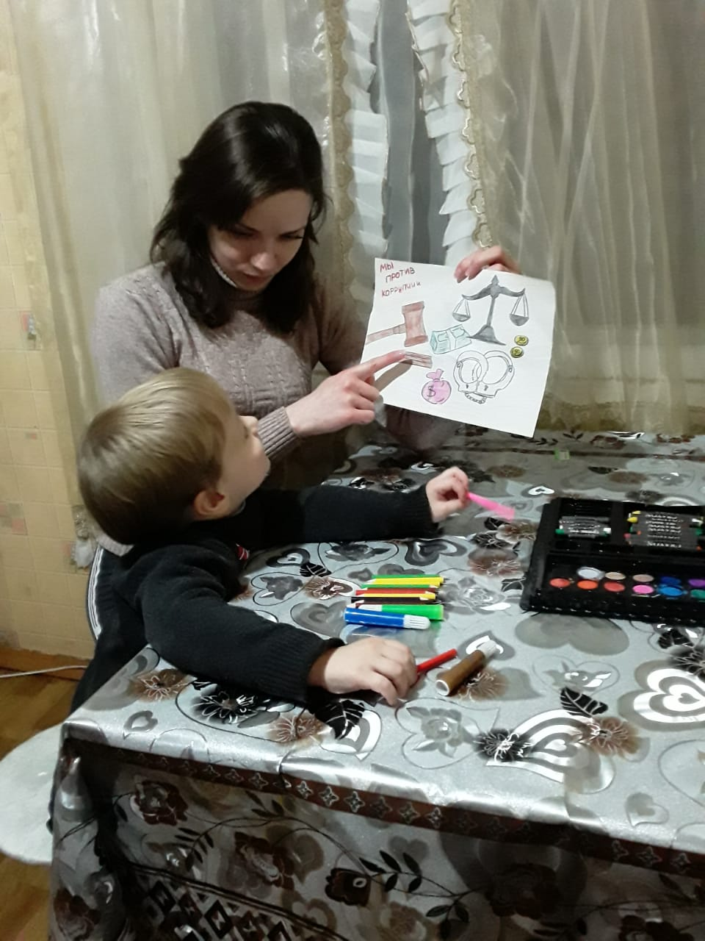
2. Заведующим детским садом проведена атикоррупционная акция «Что вы знаете о коррупции в нашем городе», с целью профилактики коррупционных действий в сфере образования. Сотрудники ДОУ ознакомлены с законодательными документами по антикоррупционной деятельности в сфере образования, с Федеральным законом "О противодействии коррупции" от 25.12.2008 № 273-ФЗ.
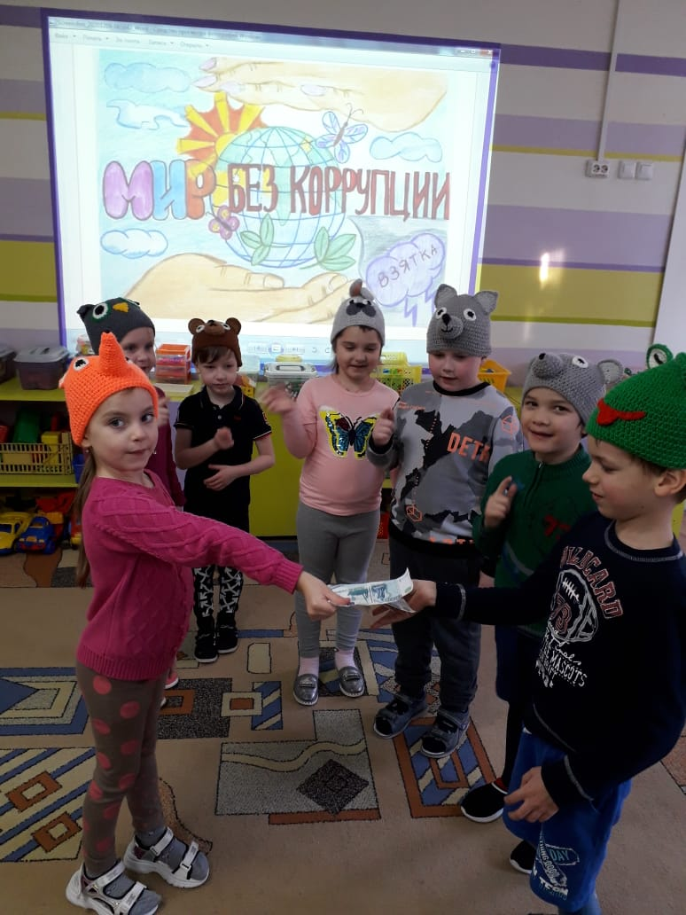
3.Педагогом психологом Кирюшкиной Н.С., было проведено анкетирование родителей, с целью изучения мнения на предмет коррупционного поведения в ДОУ, который проходил в онлайн режиме.
4.Педагоги детского сада просмотрели видеоролик «Коррупция в образовании и метод борьбы с ней», после чего провели обсуждение о неправильных действиях и высказали своё мнение.
5.Воспитателями старших возрастных групп, были проведены тематические занятия по формированию антикоррупционного мировоззрения детей старшего дошкольного возраста. Данная работа закреплялась в рабочих тетрадях, разработанных с учетом особенностей формирования нравственно-этического опыта детей старшего дошкольного возраста и рекомендована Институтом Развития Республики Татарстан.
6. Заведующим детским садом была проведена правовая игра для сотрудников. Направленная на выявление знаний о проявлении коррупции в образовании, что способствовало формированию правовой базы и активной гражданской позиции.
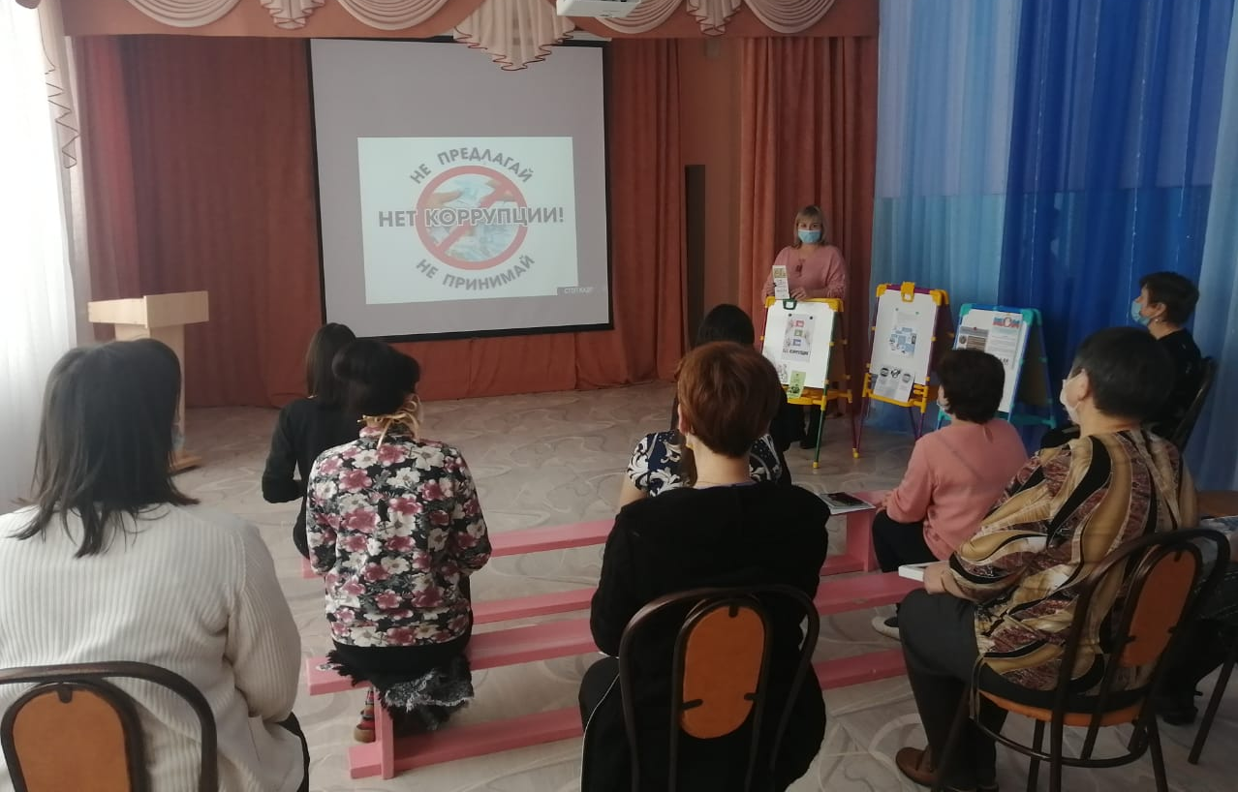
7. Старшим воспитателем были разработаны памятки «Честным быть модно», в которых было показана значимость антикоррупционных мер, разработанных в Российском законодательстве.
04.12.2020 года 17ч. в МБДОУ № 6 «Дюймовочка» в рамках декады по борьбе с коррупцией воспитатель средней группы Богомазова Н.И. провела онлайн-консультацию для родителей(законных представителей) на платформе ZOOM«Без коррупции с детства», знакомили с задачами
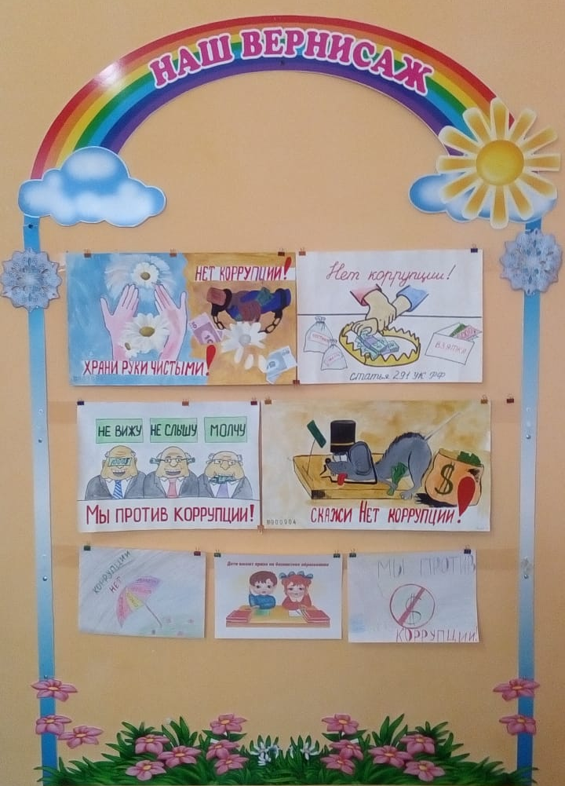
антикоррупционного воспитания детей, дала общее представление о сущности коррупции, её формах, особенностях проявления в различных сферах жизни общества, причинах и социально опасных последствиях с целью формирования у родителей воспитанников нетерпимости к проявлениям коррупции, также были даны им рекомендации.

В подготовительной группевоспитатель Гиниатуллина Г.Ф. провела беседу «Что такое подарок», где учились правильно дарить и принимать подарки, воспитывали представления детей о том, что подарки бывают разными, объясняли их значение.

Под руководством старшего воспитателя Суиндиковой Аллы Борисовны изготовлены и распространены среди родителей воспитанников памятки и буклеты «Коррупции-НЕТ!» «Что нужно знать о коррупции» и т.д.
В старшей группе воспитатель Костина Н.С. провела образовательную деятельность «Что я знаю о своих правах», обобщила и систематизировала знания детей об их правах:вседети защищены законом, никто не может нарушать права, записанные в Конвенции, воспитывали сочувствие,желание помочь другим, быть внимательным и предупредительным по отношению к окружающим, развивали умения отстаивать свои права и уважать права других людей.
В подготовительной группе воспитатель Гиниатуллина Г.Ф. с родителями организовали конкурс «СТОП-КОРРУПЦИЯ» совместных рисунков, с целью формирования антикоррупционного общественного мнения, повышения правовой культуры, развития творческой инициативы и мышления родителей и воспитанников. Дети и родители проявили интерес к данному мероприятию и отразили свое отношение к коррупционным моментам в рисунках. Работы были выполнены в разной технике рисования и получились интересными, непохожими друг на друга.
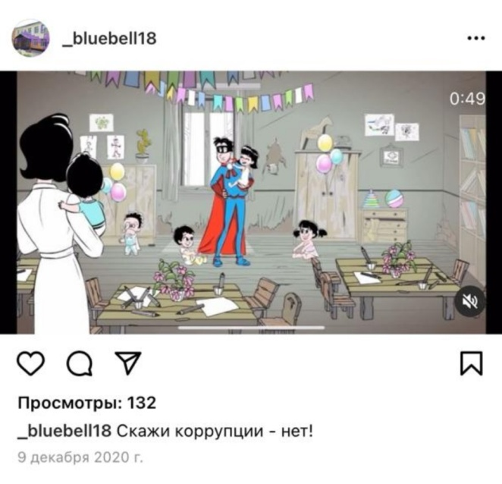
С 05.12.2020 по 09.12.2020 г. среди педагогов детского сада провели конкурс на лучший конспект игровой образовательной деятельности по антикоррупции «Это важно знать…», где приняли участие 12 воспитателей. Педагоги в конспектах раскрывали первоначальные представления детей о том, что такое коррупция; воспитывали инициативность, умение слушать друг друга, такие моральные качества, как честность, правдивость. Самый лучший конспект был отмечен грамотой (Капустина А.А.).
05.12.2020 года была объявлена акция для родителей «Коррупции объявлена война». Дети и педагоги раздали родителям разъяснительные буклеты и листовки, направленные на повышение правовой грамотности, антикоррупционное просвещение.
06.12.2020 г. в Инстаграмм на аккаунте детского сада для подписчиков разместили социальный видеоролик антикоррупционной направленности «Скажи коррупции – нет!»
09.12.2020 г. провели библиотечный урок на тему «Что рассказывают сказки о коррупции». Мероприятие проходило как урок-тренинг, где с помощью героев любимых сказок и, разыгрывания сценок разных жизненных ситуаций, педагоги (13 человек) демонстрировали возможные варианты борьбы с коррупцией. На стендах детского сада обновлена информация по антикоррупционной тематике, размещены адреса и телефоны организаций по борьбе с коррупцией.
В течение декады с воспитанниками старших групп прошли этические и познавательные беседы по антикоррупционному воспитанию: «Правила поведения в детском саду», «Легко ли быть справедливым?», «Кого мы называем добрым?», «Как прожить без ссор?», «Поведение в общественных местах».
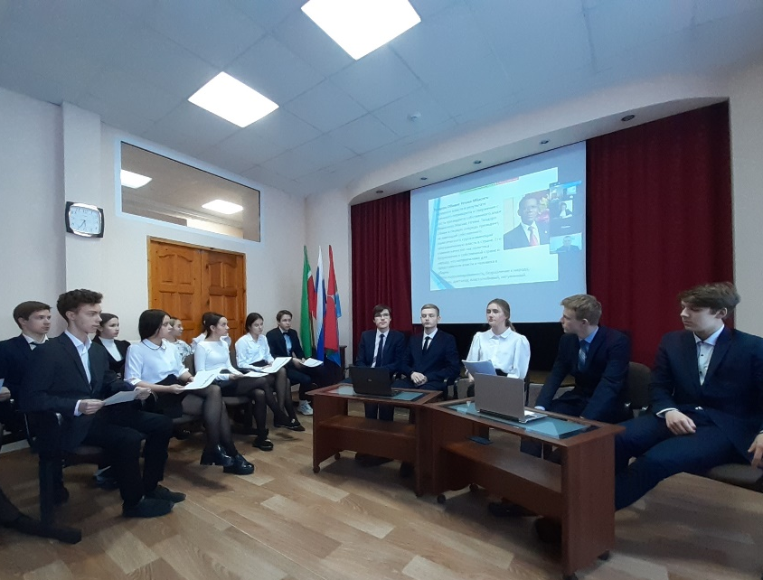
С 01.12.20 по 10.12.20 в МБОУ лицей №2 в рамках декады по борьбе с коррупцией прошли классные часы «Что такое хорошо, а что такое плохо» (1-4 классы), «Знаешь ли ты закон?» (5-7 классы), «Обходной путь» - быстрое решение проблемы?» (8-11 классы), на которых классные руководители согласно рекомендациям учебного пособия «Антикоррупционное и правовое воспитание» (авторы К.Ф. Амиров и Д.К. Амирова), в форме деловой игры показали значимость антикоррупционных мер, разработанных в Российском законодательстве.
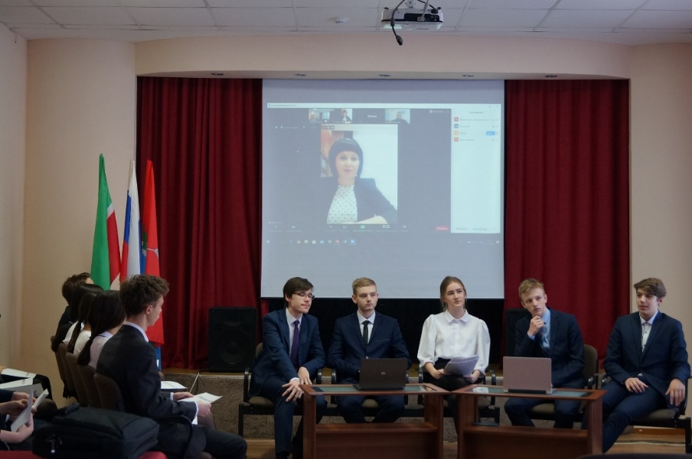
На уроках правовых знаний учителя истории и обществознания Лукьянов Л.Ю., Асташина В.Г., Братухин Н.И., Советкина А.Ю. изучали темы: «Борьба со взятничеством в России» в 5-7 классах, «Современная молодежь: желания и возможности» в 8-9 классах, Урок обществознания «Современные последствия коррупции» в 10-11 классах. Такие уроки способствовали формированию у учащихся правовой базы и активной гражданской позиции.
В рамках урока ОБЖ с юношами и девушками 10-11 классов проводилась профориентационная встреча с представителями военкомата на тему «Военная и альтернативная гражданская служба».
09 декабря 2020 года в 11.30 часов на платформе ZOOM состоялось заседание круглого стола на тему «Каким должен быть представитель власти» с участием заместителя председателя Комиссии по координации работы по противодействию коррупции в Бугульминском муниципальном районе заместитель мэра г. Бугульмы Беловой Ириной Борисовной. Она рассказала выпускникам 11-х классов о работе комиссии по борьбе с коррупцией в Бугульминском муниципальном районе, ознакомила присутствующих с ответственностью за противоправные действия, связанные присвоением материальных средств с целью собственного обогащения, со взятничеством, халатностью и попустительством, а также ответила на вопросы из зала и дала рекомендации по обращению граждан в соответствующие органы по телефону доверия.
05 декабря 2020 года в 10.00 часов в лицее прошло заседание антикоррупционной комиссии лицея на платформе ZOOM. В ходе заседания был заслушан отчет председателя комиссии, даны рекомендации по пресечению принудительных денежных сборов с родителей.
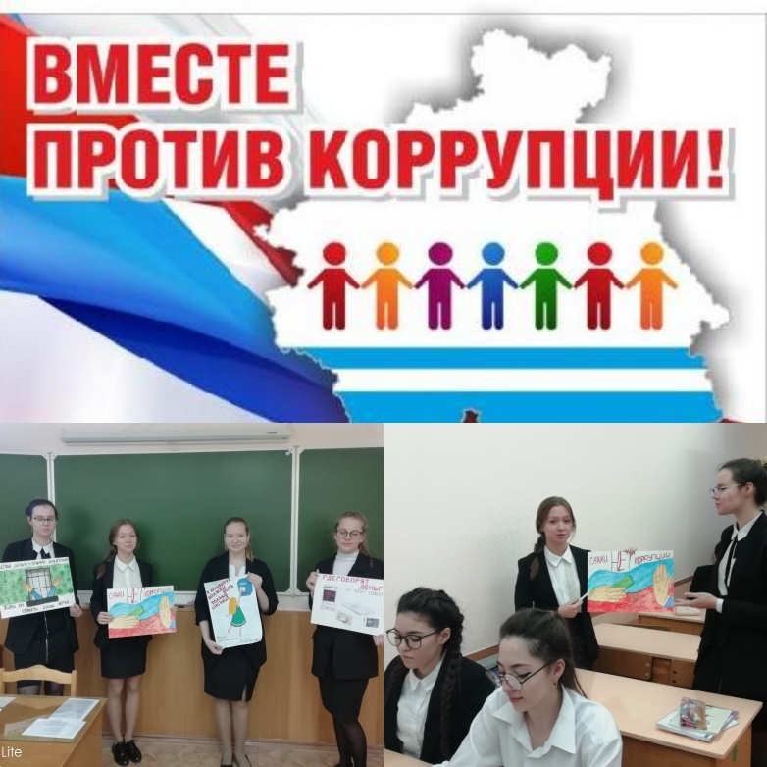
В рамках декады по борьбе с коррупцией с 01.12 по 10.12. 2020 в лицее прошли конкурсы плакатов «Коррупции – НЕТ!», видеороликов «Вместе против коррупции», выпуск листовок «Живи честно!». Лучшие работы отмечены грамотами на муниципальном уровне. Оформлен и обновлен информационный стенд «Закон и порядок».
С 1.12 по 9.12.2020г. в школе № 3 прошла Неделя правовых знаний, приуроченная Международному Дню борьбы с коррупцией. Все мероприятия были направлены на формирование правовых знаний участников образовательного процесса.
В соответствии с планом были проведены следующие мероприятия:
- Оформлен информационный стенд в фойе 1 этажа «Коррупции – нет!»;
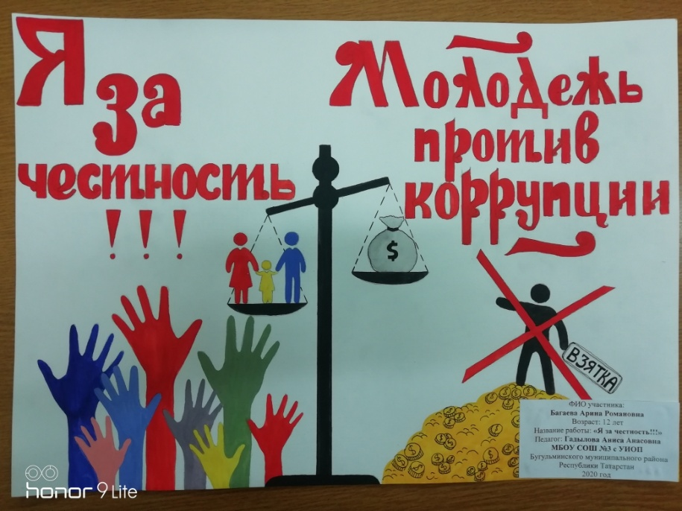
- 1 декабря проведен семинар-совещание педагогов школы по теме «Система воспитательной работы школы по формированию у обучающихся антикоррупционного мировоззрения». На семинаре был представлен план Недели правовых знаний, повторно рассмотрены инструктивно-методические письма по обеспечению соблюдения законодательства и недопущению привлечения образовательными организациями финансовых и материальных средств родителей, а также повторно рассмотрены нормативные документы образовательного учреждения:

- Положение об антикоррупционной политике;

- Положение о Комиссии по урегулированию конфликта интересов;

- Положение о предотвращении и урегулировании конфликта интересов работников;

- Положение о комиссии по профессиональной этике педагогических работников.

- Воспитательной службой школы среди обучающихся 5-8 классов был проведен конкурс творческих работ антикоррупционной направленности «На страже закона, против коррупции!», «Будущее моей страны в моих руках», 3-4, 5-8 классы. Лучшие работы направлены на участие в муниципальном конкурсе на лучший антикоррупционный постер. Лабанова Виктория (8в класс) стала призером муниципального конкурса;

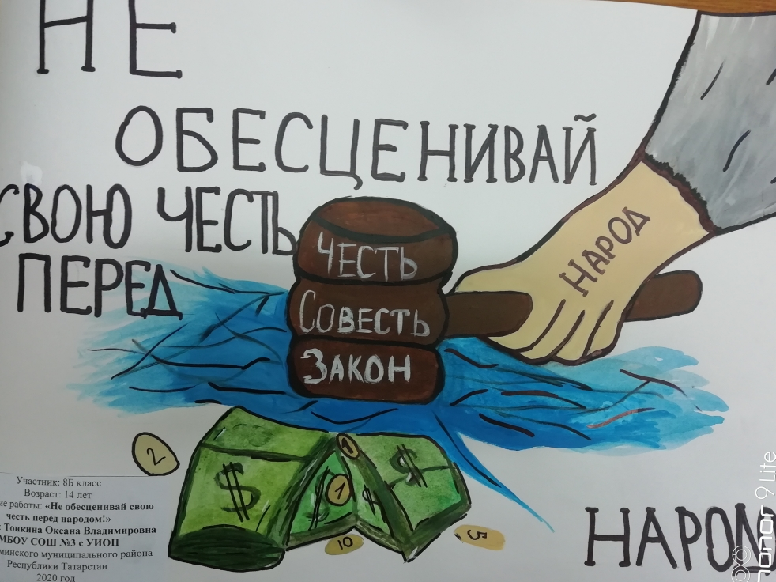
- Среди учащихся 10-11 классов проведен социологический опрос общественного мнения «Моё отношение к коррупции».
Результаты анкетирования учащихся 10-11 классов
4 декабря 2020 г. проведено анкетирование учащихся 10-11 классов с целью выявления их отношения к коррупции.
Анкетирование проводилось с целью изучения отношения школьников к проблеме коррупции.
В опросе приняло участие 68 человека учащиеся 10-11 классов.
В ходе опроса выяснилось, что основным источников информированности школьников о проблеме коррупции являются средства массовой информации - 65,5%, в которых чаще всего, по их мнению, отражаются журналистские расследования -47,8 %.
На втором место по информированности коррупции служат заявления властей -26 %, на третьем – правоохранительные органы 17,4%
Качество информированности коррупции в СМИ ученики оценивают по-разному, так по мнению 53,5 % опрошенных качество улучшилось, по мнению 34,8 % – не изменилось, а 11, 7 % (5 человек) считают, что - ухудшилось.
Большинство опрошенных отмечают, что проблема коррупции в нашей стране - очень серьезная проблема - 47,8% ,поэтому участие общества в данной проблеме является обязательным -78,3%, так как распространенность взяточничества в повседневной жизни – это нечастое явление- 39,5 % .
Большинство школьников, участвующих в опросе - 36,5 % считают, что главная причина распространенности коррупции – это отсутствие честных и принципиальных людей в правоохранительных органах; недостаток контроля -34,7 %; нежелание бороться -46, 1 %; несовершенство законодательства -13 %.
Главное последствие коррупции для общества – это потеря доверия граждан к государству и как следствие правовой нигилизм в обществе, что подрывает саму основу государства -30,8%, которое влечет за собой нарушение прав людей, что приводит к социальному расслоению общества и как результат - рост преступности -43,5 %.
Также учащиеся отмечают, что органы власти могут решить проблему коррупции -56,5 %, а об известных фактах коррупции, они предпочли бы сообщить -55,3 %, в органы прокуратуры -39,9%, ФСБ -39.9 %, СМИ -34,4%.
Вывод: Результаты анкетирования показывают, что школьники неравнодушны к проблеме коррупции в стране, они уверены, что ней необходимо бороться не только посредством работы антикоррупционных учреждений, но и с участием всего общества, частью которого они сами являются они сами.
Мероприятия в рамках антикоррупционной деятельности в МБОУ ООШ №8 проводились в соответствии с планом работы. Согласно плана по противодействию коррупции были проведены следующие мероприятия:
1. С 1 по 8 декабря года в школе проведён конкурс плакатов «Коррупции – нет!», по итогам конкурса была оформлена выставка.
2. Оформлен стенд по противодействию коррупции со следующей информацией:
- копия лицензии учреждения;
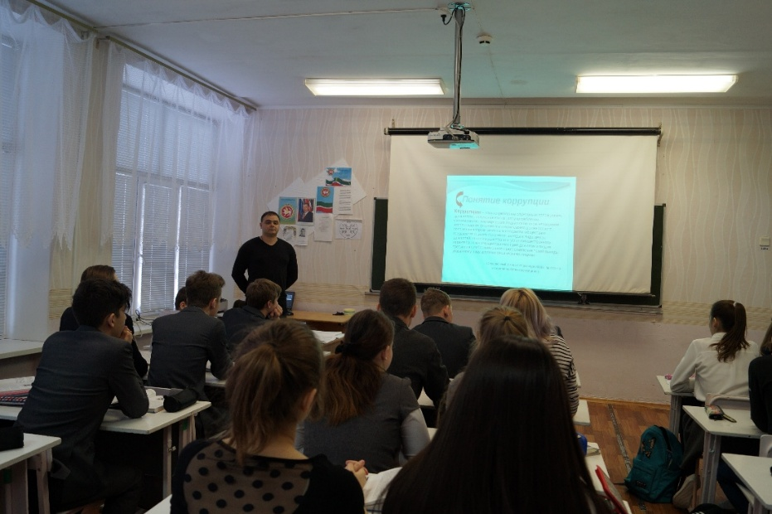
- свидетельство о государственной аккредитации.
3. 3 декабря 2020 года прошла встреча педколлектива школы с оперуполномоченным отделения экономической безопасности и противодействию коррупции отдела МВД России по Бугульминскому району Вазетдиновым Р.Г.
4. 4 декабря обучающихся 9-х классов с оперуполномоченным отделения экономической безопасности и противодействию коррупции отдела МВД России по Бугульминскому району Кирхиевым Р.Р.
5. На сайте школы размешены документы школы по антикоррупционной деятельности.
6. Ведется контроль за осуществлением приема в первый класс. На сайте школы вывешен график приема заявлений будущих первоклассников по микрорайону.
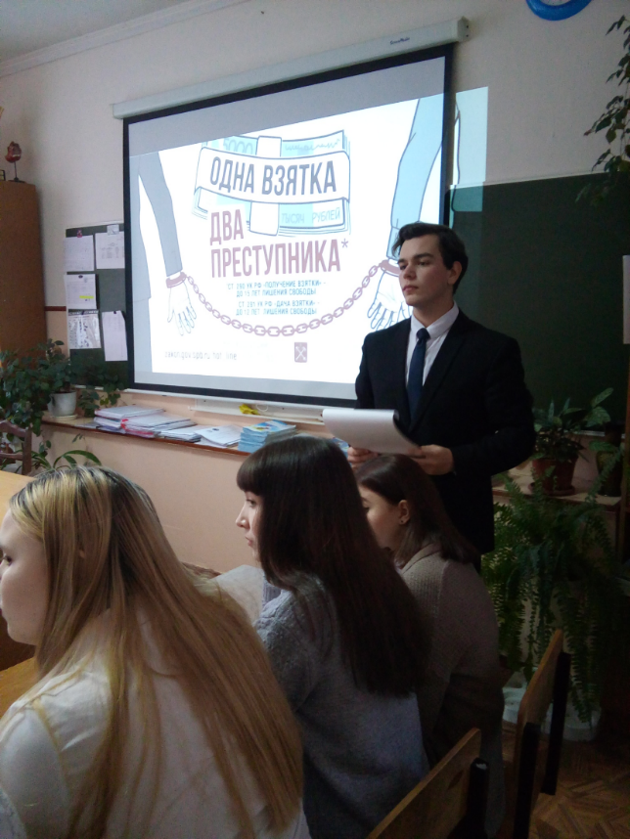
7.Проведены заседания антикоррупционной комиссии;
8.В рамках уроков предмета «Обществознание» (учитель Р.М. Иванова) рассмотрены темы связанные с проблемами коррупции;
9. Вопрос антикоррупционной направленности рассмотрен на заседании педагогического совета.
С 1 по 11 декабря в школе №13 ведется работа, приуроченная к Международному Дню борьбы с коррупцией. Неделя началась с организации и проведения выставки конкурса детских рисунков «Дети против коррупции». Среди работ был подведен итог, выделены самые лучшие. Награждение грамотами пройдет на торжественной линейке в конце второй четверти.
В рамках антикоррупционной недели в библиотеке была организована книжная выставка «Учащиеся против коррупции». Учащиеся с 7 по 11 класс посетили данную выставку и смогли пообщаться с библиотекарем школы, и получить ответы на свои вопросы по данной тематике. В фойе школы была организована информационно-иллюстрированная выставка «Скажи коррупции нет!». Учащиеся 6 классов посетили филиал библиотеки №7, где для ребят было проведено мероприятие «Закон и порядок».
Для учащихся со 2 по 9 класс прошли уроки правовых знаний «Справедливо или несправедливо», «Много денег не бывает», «На страже порядка». Классные руководители работали по теме, учитывая возрастные особенности учащихся. При проведении классных часов использовали разные формы работы: беседы, игры, лекции, диспуты.
Учащихся 8-11 классов стали участниками акции «Мы против коррупции». Учителем истории Сельсковой С.А. был проведен правовой турнир «Знакомьтесь - коррупция», среди учащихся 8 классов. Цели данного турнира: формирование у учащихся негативного отношения к коррупции как к нежелательному социальному явлению, через понимание причин возникновения этого явления и вреда, причиняемого им обществу; формирование активной жизненной позиции – что должен сделать каждый гражданин России, чтобы наше государство стало процветать; формирование гражданской ответственности, самосознание важности таких понятий, как соблюдение закона, чести и честности, незапятнанной репутации и необходимости борьбы с коррупцией. В ходе беседы, которая сопровождалась презентацией, с учащимися обсуждались вопросы: что такое коррупция, уровень коррупции в России, последствия коррупции, последствия коррупции, негативные эффекты, которые оказывает коррупция на различные сферы жизни общества.
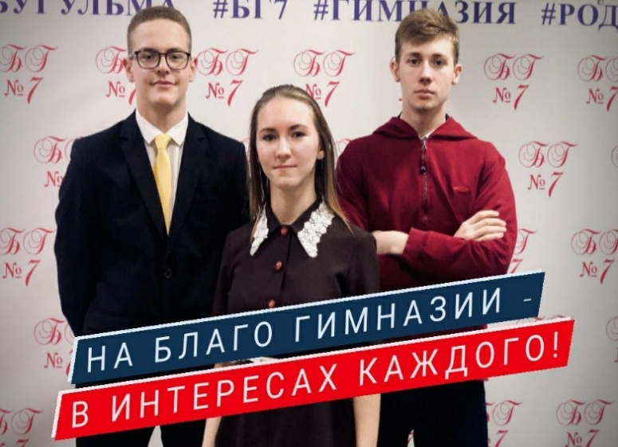
В рамках мероприятий, приуроченных к Международному Дню борьбы с коррупцией в школе, в режиме ZOOM прошло мероприятие правового просвещения “Коррупция - угроза для демократического государства» в рамках реализации Плана мероприятий по антикоррупционному просвещению. Участниками круглого стола стали учитель истории и обществознания Салимова Р.М., член Комиссии по координации работы по противодействию коррупции в Бугульминском муниципальном районе, директор центра занятости г. Бугульмы Казанова Н.В., учащиеся 10-11 классов. В ходе обсуждения учащиеся пришли к мнению, что коррупция ослабляет демократию и правопорядок, что ведет к нарушениям прав человека, искажает рыночные механизмы, ухудшает качество жизни людей, способствует организованной преступности, терроризму и другим угрозам международной безопасности. Это опаснейшее явление присутствует во всех странах - больших и малых, богатых и бедных. И борьба с коррупцией долг каждого гражданина и нужно проявлять активную гражданскую позицию. Видеофрагменты, презентации, тесное сотрудничество друг с другом дали полные ответы на все вопросы по данной теме.
Важной составляющей в формировании антикоррупционного мировоззрения гимназистов является использование потенциала воспитательной работы. В период с 01.12 по 10.12.20 г. в гимназии № 7 полностью реализован план проведения мероприятий, посвященных Международному Дню борьбы с коррупцией (транслирование видеороликов, организация книжной выставки, классные часы, беседы, диспуты, творческие конкурсы по антикоррупционному воспитанию), а также проведены уроки по истории и обществознанию, в программы которых были включены элементы антикоррупционного воспитания, направленные на решение задач формирования антикоррупционного мировоззрения, повышения уровня правосознания и правовой культуры обучающихся.
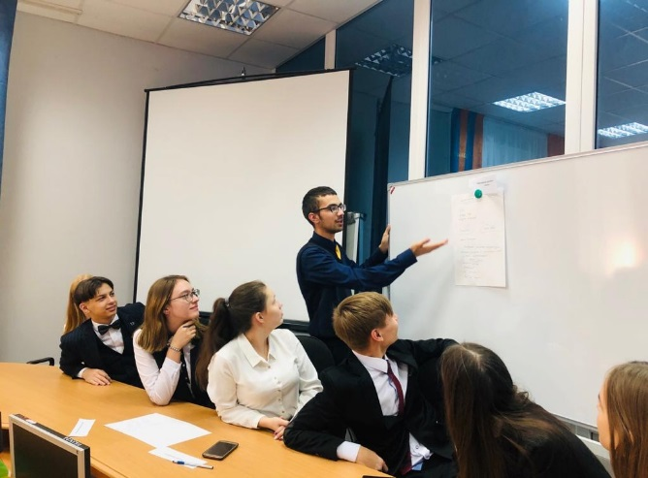
К декаде по антикоррупционной политике гимназисты готовились заранее, под руководством педагога-организатора О.П. Фроловой оформляли информационный стенд «Чистые руки - залог успеха»: рисовали плакаты, постеры, выбирали тематические слоганы, пословицы, афоризмы, дизайн.
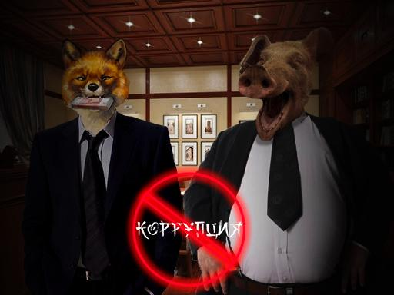
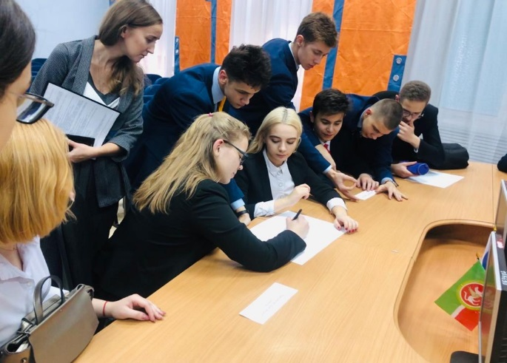
1.12.20 г. в студии ВКС гимназии со старшеклассниками состоялось заседание актива СШГ «Наш выбор жить по совести и чести». Заседание провела педагог-организатор гимназии О.П. Фролова с целью закрепления понятий, которые являются основой человеческой морали. Обучающиеся заранее приготовили проекты, изобразив честь, достоинство и совесть на ватмане. Заседание началось с защиты и обсуждения проектов каждой группы. На втором этапе беседы ребята рассуждали над выражением «осколки в сердце» из просмотренного видеоролика, высказывая свое мнение «что же подразумевается под этой фразой?», собирали пазлы из пословиц (соглашаясь и не соглашаясь с их содержанием) и анализировали различные ситуации, предложенные ведущим. А в завершении заседания актива СШГ, сделав соответствующие выводы, одинацитиклассники составили «Законы кодекса нашей совести». После подведения итогов мероприятия педагог-организатор пожелала ребятам из всех жизненных ситуаций выходить достойно, произнося с гордостью: «Я гражданин России, честь имею!!!».
Работа по формированию антикоррупционного сознания ведётся и в начальном звене. Со 2.12 по 12.12.20 г. среди обучающихся 1-4 классов классные руководители провели цикл воспитательных беседна тему антикоррупции, закладывая положительное отношение к «хранителям порядка», формируя образец моральных качеств, общечеловеческих ценностей, к которому необходимо стремиться. Темы бесед, учитывая возрастные особенности обучающихся- «Что такое хорошо и что такое плохо?», «Что такое честность?», «Что такое справедливость?
Учитель изо Стуликова Г.Р. с 1.12 по 5.12.20 г. организовала конкурс рисунков «Гимназисты против коррупции» среди параллелей 5-7 классов, среди параллели 8 классов - конкурс постеров«Гимназисты против коррупции» в графическом дизайне.
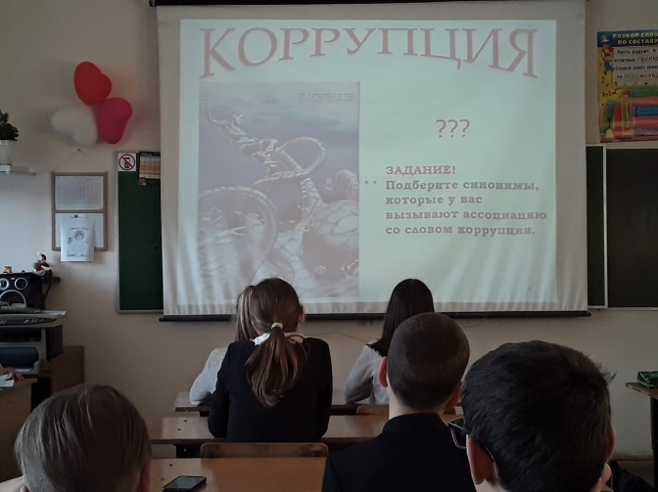
В старших классах гимназии (9-11) с 5.12. по 10.12 учителя истории и обществознания А.Р. Галеева и В.В. Бусыгина провели уроки правовых знаний «Диалектика противодействия коррупции», с целью антикоррупционного просвещения, воспитания активной жизненной позиции, усвоения учащимися практических мер по борьбе с коррупцией, используяраздаточный материал, содержащий статьи ФЗ "О противодействии коррупции", презентацию Microsoft PowerPoint с интересными заданиями и ребусами для ребят. В завершении урока ученики продемонстрировали подготовленное домашнее задание - рекламу на тему «Скажем коррупции НЕТ». 7.12.2020 г. ЗДВР М.П. Муслимова подготовила для учеников 8-х классов воркшоп на тему «Честным быть модно и престижно». Целью встречи было ознакомление учащихся с понятием коррупции в нашей стране, о ее зарождении и вреде, торможению развития страны и общества, формированию компетентности в решении жизненных задач по существующим нормам и правилам.
Мероприятие проходило в дружной и непринужденной обстановке. Использовалась проекционная аппаратура мультимедиа, трансляция в Zoom конференции для приглашенных гостей. В начале ребята представили подготовленные рекламные антикоррупционные постеры и защитили проекты, поделились своим мнением о том, что можно предпринять против взяточничества и коррупционеров. После проведенной дискуссии приступили к просмотру видеороликов и решению поставленных вопросов. Основная идея роликов заключалась в том, что в любых обстоятельствах мы должны оставаться людьми, только общими усилиями можно победить это зло, а для этого мы должны хорошо знать свои права и обязанности. Затем обсудили вопросы обеспечения защиты прав, свобод и законных интересов учащихся от коррупции, о роли средств массовой информации, общественных объединений в пропаганде и реализации государственной антикоррупционной политики, о мерах по антикоррупции в широких слоях населения и в политике государства. Задали интересующие вопросы приглашенному на мероприятие гостю – Наталье Леонидовне Паниной, главному редактору Бугульминский газеты, члену координации по противодействию коррупции в Бугульминский районе. В заключении был сделан вывод о том, что взятка – это преступление, что будущее страны в наших руках, и борьба с коррупцией начинается со знания законов, пропагандистской и образовательной деятельности среди граждан.
В 7 классах в период с 5.12 по 12.12.2020 г. классные руководители провели классные часы с элементами игры и практической работы «О правах человека и гражданина». Целью данных мероприятий было знакомство ребятс главным законом РФ – Конституцией РФ, чтобы знать своиправаи обязанности, как долг каждого гражданина России; действовать в рамках Конституции, думать о счастье, свободе, справедливости для себя и для всех. Ребята приготовили презентации, доклады и выступили перед одноклассниками.
На библиотечных уроках в 5-6 классах, посвященных декаде антикоррупции, проведенных библиотекарем Л.Н. Соловьевой, гимназисты узнали «что рассказывают книги о коррупции?».Дети познакомились с произведениями известных писателей (в основном XIX века), в которых так или иначе затрагиваются вопросы взяточничества и воровства чиновников разных уровней власти (на примере произведений – А.П. Чехова «Хамелеон», И.А. Крылова басня «Вороненок», басня «Лисица и сурок» в 5 классе, в 6 классе - А.С. Пушкина «Дубровский»). В библиотеке гимназии для обучающихся Л.Н. Соловьева оформила книжную выставку «Коррупция: взгляд журналиста»: история, современность, опыт борьбы.
На протяжении антикоррупционной декады 2020 г. в TV-холле гимназии транслировались видеоролики «Вместе против коррупции».
Информация о проведении мероприятий выложена в сети Instagram @bgimnaziya7https://instagram.com/bgimnaziya7?igshid=1p1o2xn5rll0v
За время проведения декады по антикоррупции гимназисты получили необходимый минимум знаний и правил поведения. В течение всего учебного года такжепроводится разъяснительная работа среди родительской общественности, работников гимназии и всех обучающихся по антикоррупционной тематике. Вопросы антикоррупционной политики находятся на особом контроле у директора гимназии.
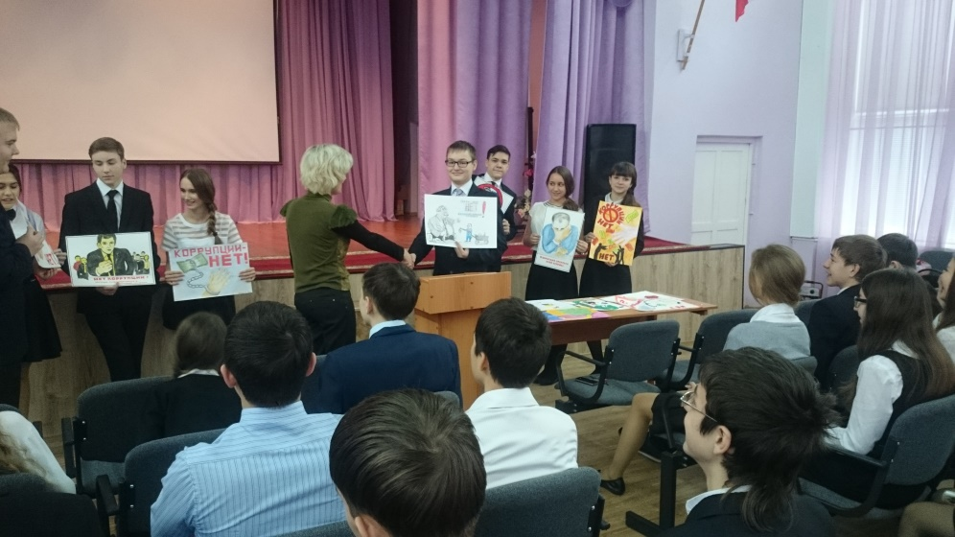
Прививать правильное мировоззрение к жизни детям необходимо с юного возраста. Тема борьбы с коррупцией актуальна сегодня как никогда. Сама жизнь погружает детей в негатив проблемы, показывает, что к ней может быть причастен любой гражданин общества. Школа, как второй дом, взращивает лучшие умы России и помогает маленькому человеку социализироваться.
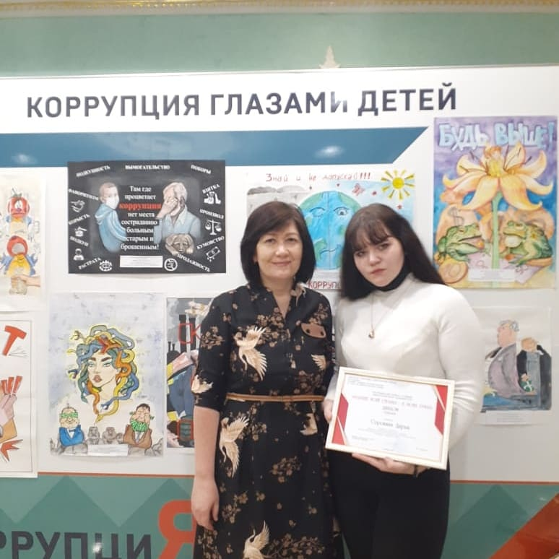
В рамках проведения Международного дня борьбы с коррупцией и работы по формированию навыков учащихся антикоррупционного поведения в школе №6 в декабре месяце были проведены конкурсы плакатов «Скажем коррупции: Нет!» среди ребят 3-7 классов и интеракционных антикоррупционных постеров среди школьников 8-10 классов. Учащиеся отразили в своих работах современные государственные механизмы борьбы с коррупцией в различных сферах жизнедеятельности общества, выразили свое отношение к этому виду «болезни» в нашей жизни. Победителей конкурсов наградили по параллелям.
Учащиеся школы стали победителями и призерами антикоррупционных конкурсов.
II место – Муниципальный конкурс плакатов на антикоррупционную тематику.
Гран-при - Республиканский конкурс сочинений антикоррупционной направленности.
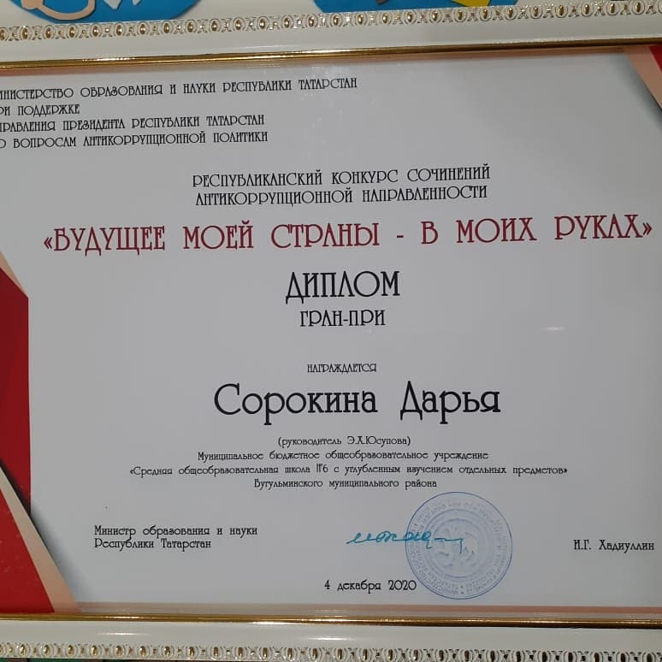
В 4-х классах была проведена беседа-убеждение «Что такое хорошо и что такое плохо». С помощью любимых мультипликационных героев и опираясь на известные им литературные произведения, ребята разобрали основные понятия антикоррупционной политики, сделали вывод о необходимости правильного (антикоррупционного) поведения каждого гражданина нашей страны.
В среднем и старшем звене учащиеся в рамках «круглого стола» и часов-общения рассуждали оэтических и правовых законах нашего общества, вспомнили историю такого явления как «коррупция». Подводя итог дискуссиям, они предположили каким может стать будущее нашего мира без этого пагубного явления.
Мероприятия прошли интересно, познавательно. Ребята узнали много нового из нормативно-правовой базы, дали свою оценку коррупции в сегодняшнем мире. В конце мероприятий был сделан вывод о том, что борьба с коррупцией – это дело не только государства, но и всех граждан.
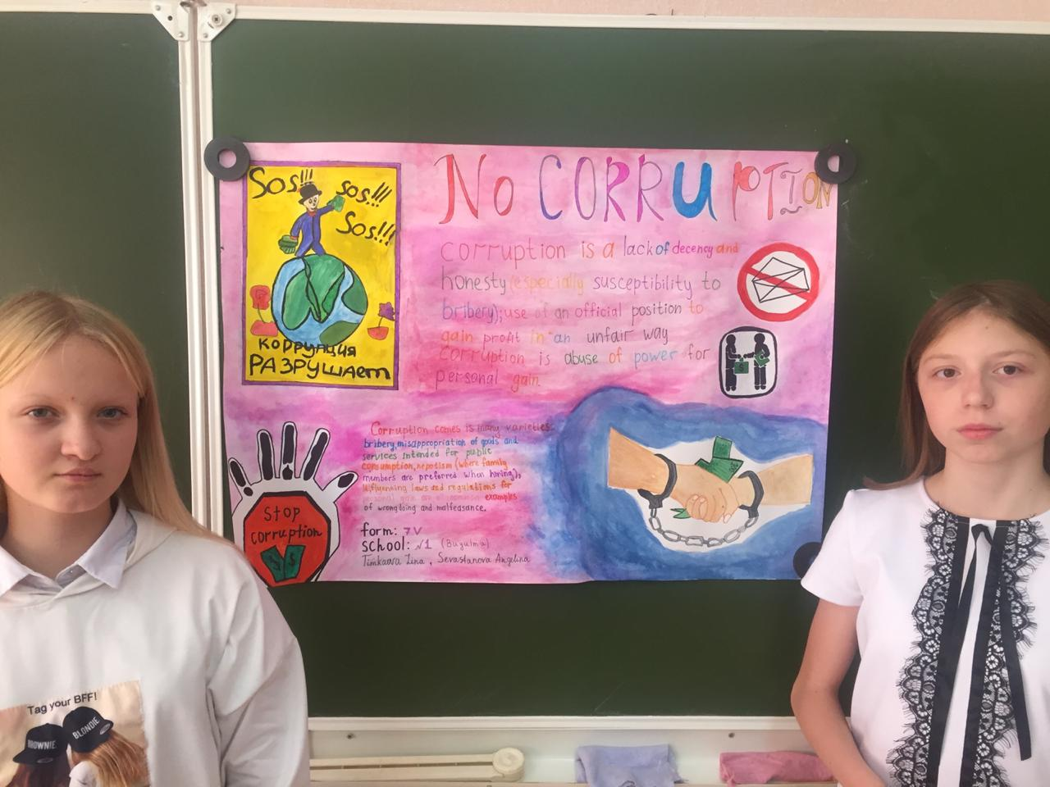
В сентябре 2020 года ученики 7 классов МБОУ СОШ №1 приняли участие в Республиканском Конкурсе творческих работ антикоррупционной направленности в двух номинациях - «Лучший плакат» и «Лучший видеоролик». Конкурс направлен на привлечение внимания молодежи к проблеме коррупции.
Администрация школы совместно с активистами школы распространили буклеты на антикоррупционную тематику.
В читальном зале школьной библиотеки оформлена выставка литературы по антикоррупционной тематике.
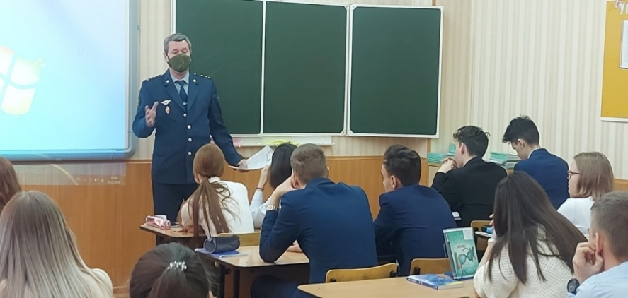
С 1 по 10 декабря 2020 года классными руководителями 1-11 классов проведены классные часы на антикоррупционную тематику с просмотром видеороликов .
Учитель Мукминова А. А. провела цикл уроков изобразительного искусства на тему «НЕТ Коррупции», на которых учащиеся выполнили творческие работы.
В Международный день борьбы с коррупцией в фойе школы была организована демонстрация видеофильмов, видеороликов направленных на предотвращение коррупции.
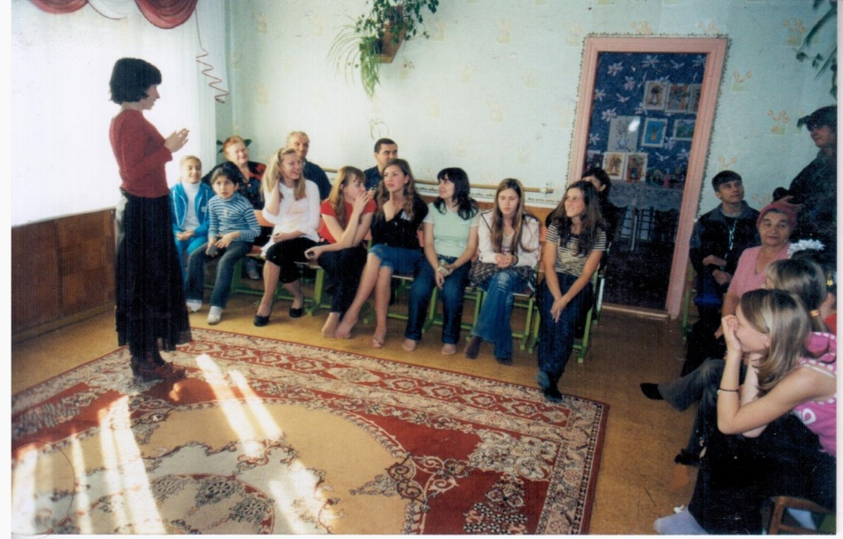
Заключительным этапом стало проведение общешкольного мероприятия для учащихся 9 – 11 классов с участием заместителя прокурора города Мисбахова Н. К. в онлайн формате. В ходе встречи были рассмотрены вопросы коррупции в различных сферах: здравоохранения, образования и др. Учащиеся предложили свои пути решения проблем борьбы с коррупцией, задавали интересующие их вопросы, а в заключении мероприятия выступил заместитель прокурора, он поблагодарил учащихся за активную гражданскую позицию и напомнил о взаимной ответственности в данной сфере. Нияз Кирамович рассказал о методах, которые приняты в нашем государстве и должны быть использованы в повседневной жизни для предотвращения коррупции, такие как электронные государственные услуги, оплата штрафов в онлайн режиме, видеонаблюдение и др.
Таким образом, в школе была проведена информационная, разъяснительная, профилактическая работа по противодействию коррупции среди учащихся, родителей и работников школы.
В 2020-2021 учебном году с 1декабря по 10 декабря в МБОУ ДПЦ №6 «Зарница» прошла декада, посвященная антикоррупционным вопросам, целью которой является: создание и внедрение организационно- правовых механизмов, направленных на эффективную профилактику коррупции в центре.
04.12.20 г. в ДПЦ прошла беседа с воспитанниками и родителями с целью разъяснений в отношении коррупции. На собрании прошло ознакомление родителей с Уставом учреждения, правилами внутреннего распорядка, правилами для обучающихся. Родители были информированы со способами подачи сообщений по коррупционными нарушениям.
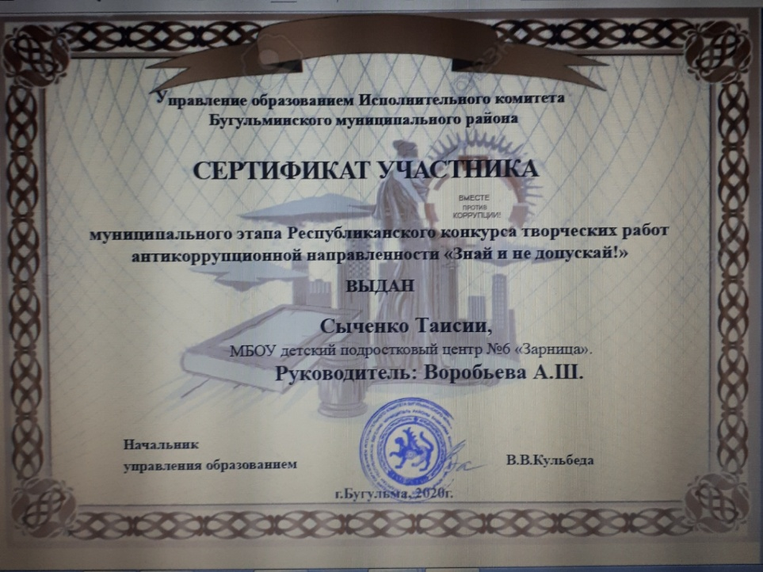
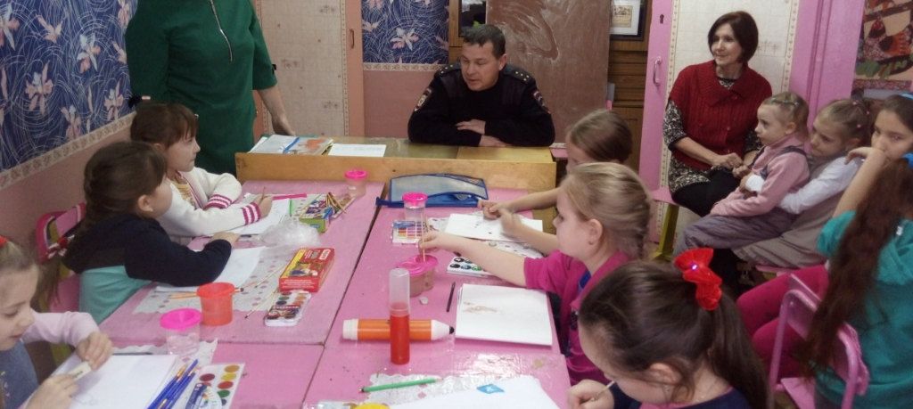
Педагог Сыченко Т.А.. напомнила родителям что на сайте центра имеется вкладка «Памятка для родителей по антикоррупции», порекомендовала присутствующих ознакомиться с данной информацией.В центре также прошли беседы, круглые столы посвященные антикоррупционным вопросам. 4 декабря в ДПЦ №6 «Зарница» была организована встреча с сотрудником правоохранительных органов Шерстневым А.А. и проведена беседана тему «Коррупция в сфере образования» для педагогов и обучающихся. Цель проведения мероприятий заключается в том, чтобы дети усвоили понятие коррупция, поняли, чем она опасно для общества, чем каждый может помощь в борьбе с ней. Мероприятия проходили с учетом возрастных особенностей, с элементами дискуссии, в которых учащиеся высказывали свои версии искоренения коррупционных явлений в обществе.
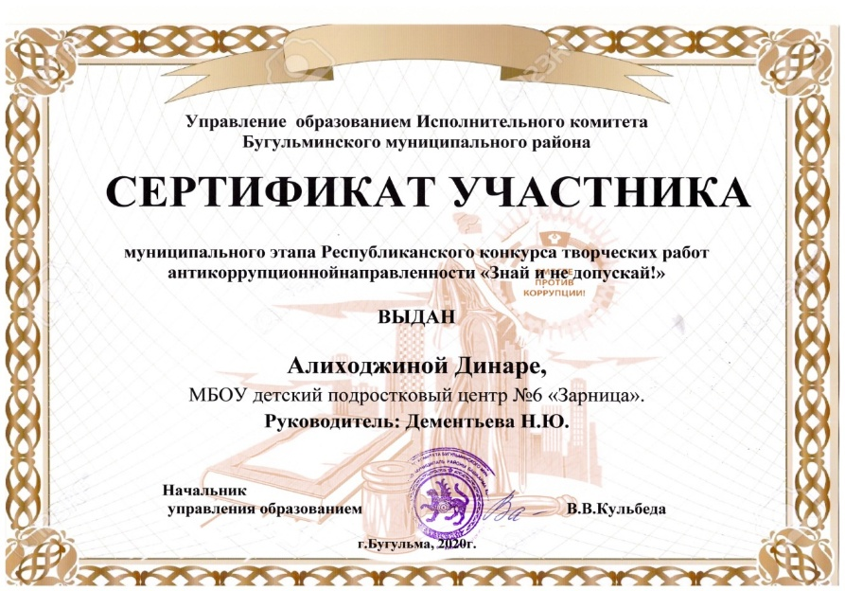
20 ноября наши воспитанники Алиходжина Динара и Сыченко Таисия Приняли участие получили сертификаты в муниципальном этапе Республиканского конкурса творческих работ антикоррупционной направленности «Знай и не допускай!». 8 декабря наша воспитанница Сыченко Таисия заняла 3 место и получила диплом в IV муниципальном конкурсе «Лучший антикоррупционный постер».
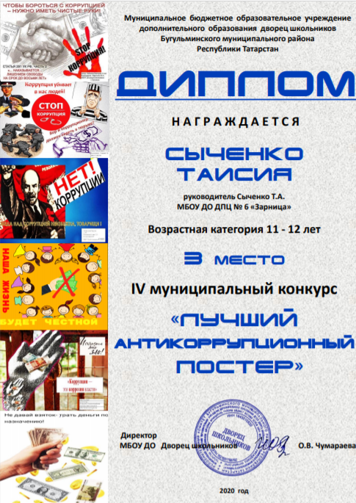
Работа по формированию антикоррупционного сознания среди подростков ведётся в форме викторин ,творческих конкурсов, бесед, диспутов. Надо отметить, что педагоги очень аккуратно подходят к проблематике, следуя к принципу «Не навреди!» С младшими воспитанниками говорим о совести, честности, дружбе, необходимости правильного поведения, о любви к Родине, ответственность за её судьбу. Понятие «коррупция» употребляется поверхностно. Необходимо строгий учёт возрастных особенностей обучающихся.
В нашем центре был оформлен стенд «Коррупции скажем-НЕТ!»
8 декабря в центре была организована выставка детских рисунков и плакатов "Мы против коррупции!", основной целью которой является воспитание подрастающего поколения негативного отношения к коррупции, антикоррупционного мировоззрения.

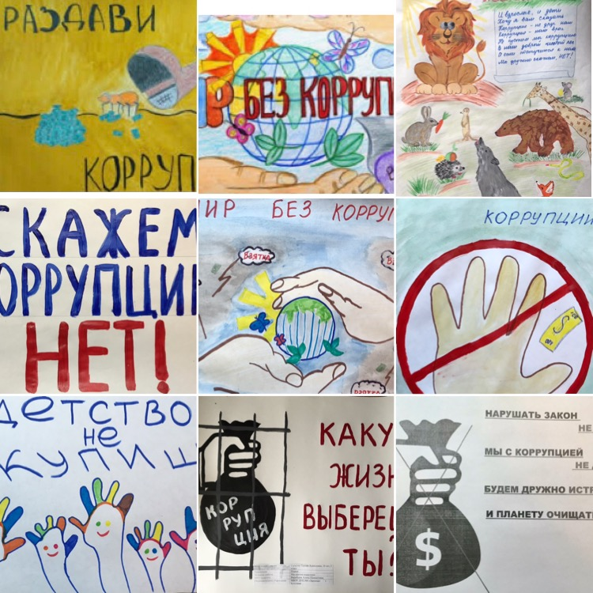
Основная задача педагогов- научить воспитанников правильно понимать значение слова – «коррупция», помочь подросткам понять что коррупция тормозит экономическое развитие России и ставит под угрозу любые преобразования. А если не будет преобразований, значит, и не будет движения вперед. Поэтому с коррупцией нужно бороться всем миром.
С целью эффективного проведения мероприятий, приуроченных к Международному дню борьбы с коррупцией, учреждениями культуры Бугульминского муниципального района были разработаны и реализованы планы работы. Всего муниципальными учреждениями культуры было проведено 31 тематическое мероприятие, в том числе в формате онлайн, которыми охвачено 5083 человека (с учетом просмотров).
В клубных формированиях МАУК «Дом техники» проведены тематические мероприятия, так, например, в онлайн формате в клубе «Закон и подросток» прошел час познания «Мы - за мир без коррупции!» с просмотром видеороликов и организацией публичного опроса. 10 декабря состоялся выпуск и трансляция видеоролика «Начни с себя, разорви эту цепочку» национального молодёжного объединения "Сәләт".
9 декабря на Центральной площади сотрудники МБУ «Центр татарской культуры» провели акцию «Коррупция – СТОП!» по распространению буклетов «Если у вас вымогают взятку». Для учащихся МБОУ СОШ №4 проведена тематическая встреча с обсуждением вопроса «Сталкивались ли вы когда-нибудь с коррупцией?».
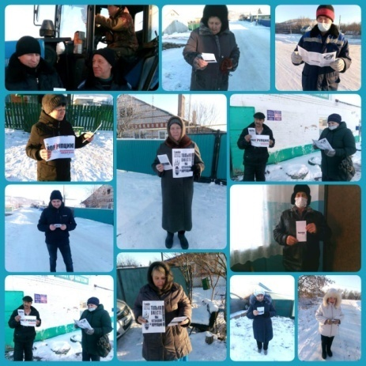
В сельских домах культуры МБУ «Централизованная районная клубная система» также проведены различные мероприятия антикоррупционной направленности, среди которых акции по распространению тематических буклетов среди населения «Коррупция - СТОП» (Петровский СДК), «Это важно знать…» (Подгорненский СДК), «Коррупция, как социально-опасное явление» (Старосумароковский МФЦ). Буклеты содержали информацию о коррупции, какие последствия она за собой влечет и куда обращаться в случае обнаружения данного факта.
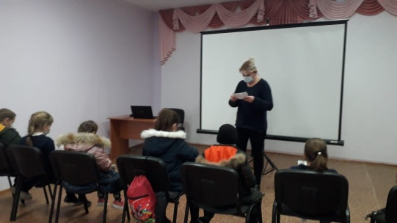
Акция «Скажем коррупции нет» для детей и молодежи была проведена в Малобугульминском сельском доме культуры с раздачей тематических буклетов. В этот же день в социальных сетях учреждения Инстаграм и ВКонтакте было опубликовано познавательное видео «Что такое подарок?».
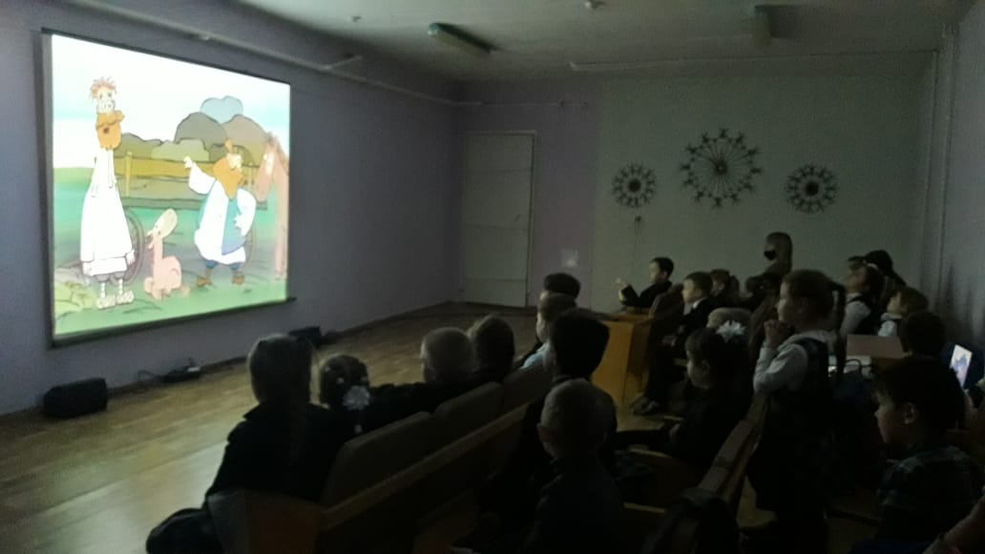
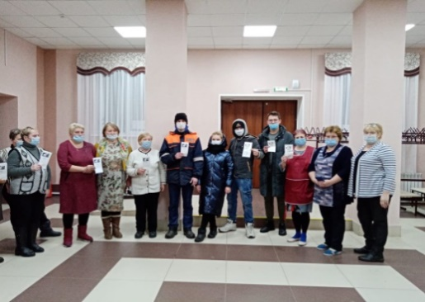
В Вязовском, Зеленорощинском и Берёзовском сельских домах культуры прошли познавательные программы «Коррупция в России» и «Жить по совести и чести» с просмотром видеороликов о коррупции. К мероприятиям были оформлены информационные стенды. В завершение участникам мероприятий вручены тематические буклеты.
Передвижным культурным центром для учащихся начальных классов в МБОУ ДО ДШ Студии с/п «Школа малых наук» проведено информационное мероприятие «Верю в будущее своей страны!». Ведущие рассказали ребятам, что такое коррупция и показали видеоролик «Коррупция – это плохо». В целях закрепления полученных знаний для участников мероприятия была проведена интерактивная игра. В завершение мероприятия состоялся показ мультфильма «Умная дочка».
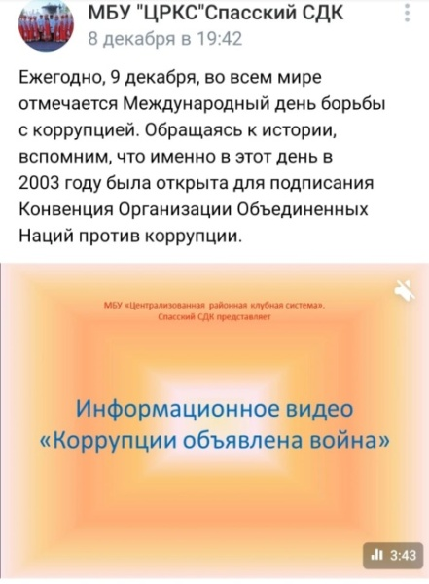
Также информационные видео «Устами детей» и «Коррупции объявлена война» проведены работниками Староисаковского и Спасского сельских домов культуры в социальных сетях учреждений ВКонтакте и Инстаграм. Участники мероприятий делились своими знаниями о коррупции, давали советы о том, как не стать ее соучастником. В завершение мероприятий была представлена информация о видах коррупции и наказании за нее в разные эпохи.
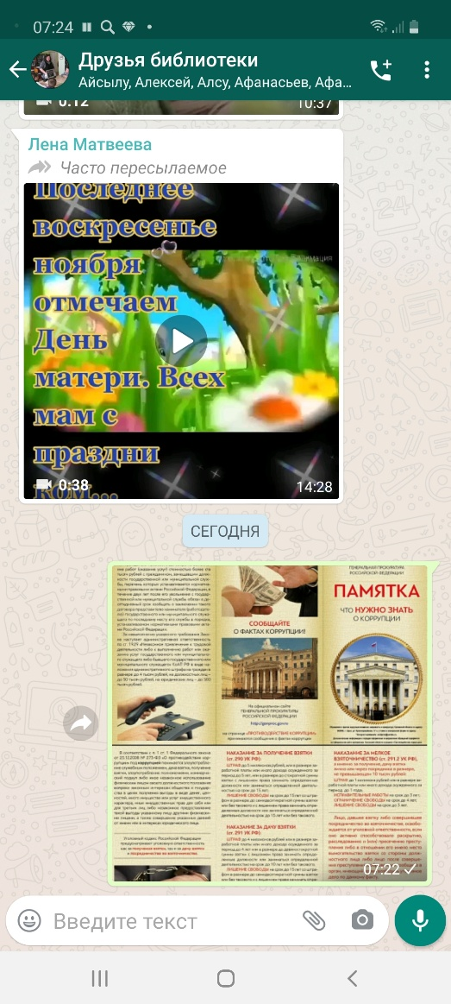
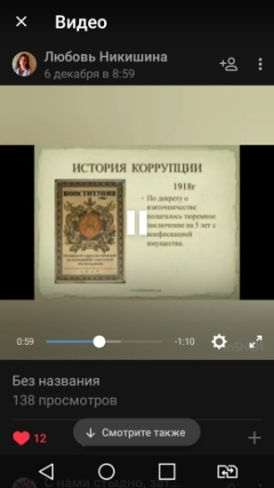
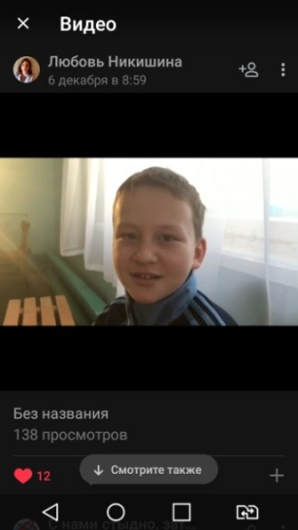
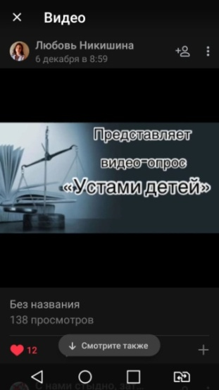
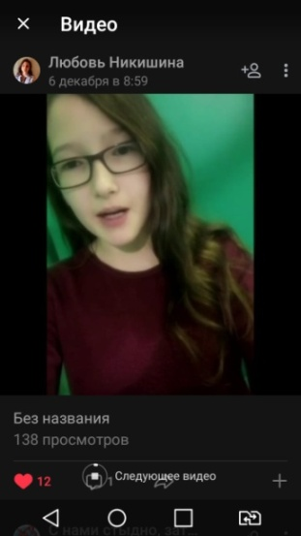
С 1 по 9 декабря текущего года в Сокольском сельском доме культуры проходила выставка рисунков «Ребята против коррупции». Творческие работы содержали информацию о Международном дне борьбы с коррупцией, об истории появления этой даты и фактах по борьбе с ней в нашей стране. Каждому посетителю выставки были вручены буклеты, направленные на формирование антикоррупционного мировоззрения.
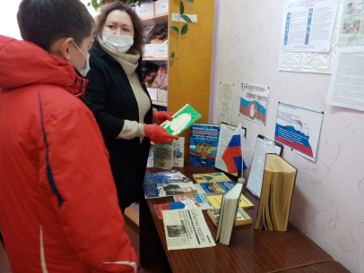
В библиотеках МБУК «Межпоселенческая центральная библиотека» были оформлены книжные выставки «Борьба с коррупцией на страницах книг». Сотрудники библиотеки семейного чтения провели обзор книжной выставки «Коррупция - дефицит совести», на которой были представлены произведения Гоголя, Салтыкова-Щедрина, Чехова, Крылова, учебные пособия, Своды законов, статьи из периодических изданий, а также поговорки и пословицы. Участники мероприятия узнали об истории этой календарной даты, о причинах возникновения коррупции и о мерах борьбы с ней.
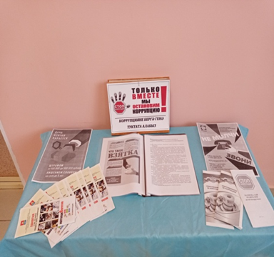
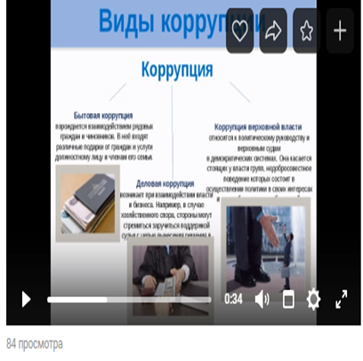
Библиотекарь Вязовской сельской библиотеки-филиала №14 разместила в группе WhatsApp «Друзья библиотеки» памятку «Что нужно знать о коррупции». Читатели узнали об ответственности за дачу и получение взятки, посредничество во взяточничестве. В Зеленорощинской сельской библиотеке-филиале № 23 была выпущена памятка «Жить по совести – Вөҗдан буенча яшәргә» в количестве 30 шт.
Библиотекарь Новосумароковской сельской библиотеки-филиала разместила в сообществе социальной сети ВКонтакте видео-презентацию «СТОП-коррупция». С ее помощью читатели сайта познакомились с понятием «коррупция», причинами и последствиями коррупции, с видами коррупции и т.п. Также в библиотеке была оформлена выставка «СТОП - коррупция».
Сотрудником Большефедоровской сельской библиотеки-филиала № 9 проведен слайд - обзор «Закон вокруг нас».
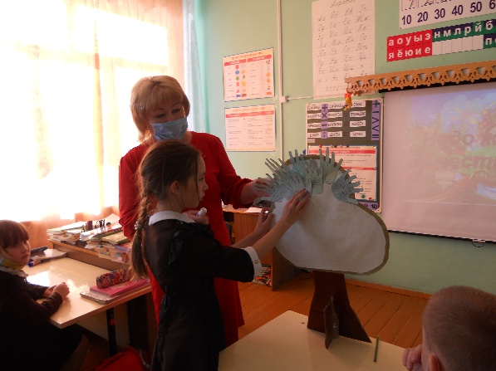
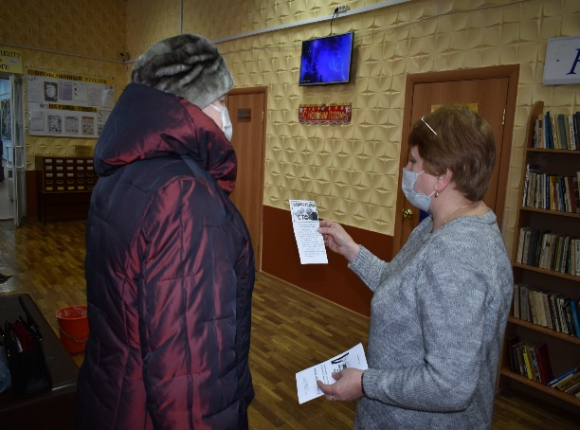
В центральной библиотеке состоялась акция «Стоп - коррупция». В ходе мероприятия участникам напомнили, что ежегодно 9 декабря в стране отмечается День борьбы с коррупцией, было дано определение термина, что такое «коррупция», названы методы борьбы с коррупцией, подготовлены и розданы информационные буклеты «Возникновение, профилактика и методы борьбы с коррупцией», информационные списки изданий по антикоррупции.
Библиотекарь Карабашской поселковой библиотеки-филиала № 12 подготовила подборку периодики о коррупции в России и папку-досье «История коррупции в России».
Сотрудник Наратлинской сельской библиотеки-филиала № 18 провела познавательно-игровую программу «Прививка от коррупции» для обучающихся 1-4 классов Наратлинской сельской школы. Ребята познакомились с понятиями слов «коррупция», «шантаж», «вымогательство». Мероприятие завершилось тестированием «Что мы знаем о коррупции?».
Информационные часы «Скажем коррупции "Нет!"», «Противостоим коррупции» и правовой урок «Стоп, коррупция» в онлайн формате провели библиотекари Акбашской сельской библиотеки-филиала № 8 (https://vk.com/id590423339), Новоалександровской сельской библиотеки-филиала №19 (https://vk.com/id590390992) (количество просмотров - 50), Подгорненской сельской библиотеки-филиала № 25 (podgornuj25@rambler.ru).
9 декабря сотрудник МБУК «Бугульминский краеведческий музей» опубликовала статью «Вместе против коррупции…» в сообществах социальной сети ВКонтакте. (https://vk.com/club142061539, https://vk.com/id294492351, https://vk.com/id294492351?w=wall-42224034_642476, https://vk.com/id294492351?w=wall-35882986_304854).
Е) Все мероприятия антикоррупционной направленности широко освещены в местных средствах массовой информации.
В Бугульминском муниципальном районе работа по целевому формированию и развитию антикоррупционного мировоззрения у населения проводится на постоянной основе.
За отчетный период в средствах массовой информации Бугульминского муниципального района размещены следующие материалы антикоррупционной направленности:
Наполнение контентом:

http://bugulma-tatarstan.ru/news/news/v-tatarstane-organizuyut-goryachuyu-liniyu-po-protivodeystviyu-korruptsii
http://bugulma-tatarstan.ru/news/news/chto-grozit-bugulmintsam-za-neuplatu-shtrafa-za-narushenie-pdd
http://bugulma-tatarstan.ru/news/news/v-bugulme-proverili-kachestvo-okazaniya-gosuslug-v-podrazdelenii-gibdd
http://bugulma-tatarstan.ru/news/news/v-bugulminskom-otdele-zags-proveli-den-besplatnoy-yuridicheskoy-pomoshchi
http://bugulma-tatarstan.ru/news/news/bugulmintsev-priglashayut-prinyat-uchastie-v-oprose-obshchestvennogo-mneniya
http://bugulma-tatarstan.ru/news/crime/bugulminskiy-eks-pristav-prisvaival-dengi-gorozhan
http://bugulma-tatarstan.ru/news/tema-dnya/na-remont-dorog-v-bugulminskom-rayone-potracheno-bolee-sta-millionov-rubley
http://bugulma-tatarstan.ru/news/crime/bugulminskoe-predpriyatie-podozrevaetsya-v-sokrytii-denezhnykh-sredstv
http://bugulma-tatarstan.ru/news/news/bugulminskaya-gorodskaya-prokuratura-vyyavila-narusheniya-v-deyatelnosti-ooo-zhilservis
http://bugulma-tatarstan.ru/news/news/schetnaya-palata-rf-obnaruzhila-narusheniya-s-nachisleniem-pensiy-rossiyanam
http://bugulma-tatarstan.ru/news/news/nachalnik-otdela-omvd-rf-po-bugulminskomu-rayonu-ildar-shakirov-rasskazal-ob-osobennostyakh-sluzhby
http://bugulma-tatarstan.ru/news/news/bugulminskaya-gorodskaya-prokuratura-provela-ocherednuyu-proverku
http://bugulma-tatarstan.ru/news/news/bugulmintsy-mogut-obratitsya-na-goryachuyu-liniyu-po-voprosam-priema-v-tekhnikumy
http://bugulma-tatarstan.ru/news/news/v-bugulme-zhiteli-mogut-poluchit-besplatnuyu-yuridicheskuyu-pomoshch
https://bugulma.tatarstan.ru/index.htm/news/1854565.htm
https://bugulma.tatarstan.ru/index.htm/news/1852387.htm
https://bugulma.tatarstan.ru/index.htm/news/1848056.htm
https://bugulma.tatarstan.ru/index.htm/news/1828529.htm
https://www.bugulma.ws/news/policejskie_prikryli_dva_podpolnykh_kazino_v_bugulme_i_leninogorske/2020-10-15-17297
https://www.bugulma.ws/news/minnikhanov_poruchil_rasskazat_naseleniju_o_novykh_formakh_finansovogo_moshennichestva/2020-05-23-15531
https://www.bugulma.ws/news/koroleva_shkolnykh_obedov_kak_vladelica_bakhetle_zarabotala_milliard_na_detjakh/2020-10-04-17202
https://www.bugulma.ws/news/o_borbe_s_korrupciej_govorili_segodnja_v_gorodskoj_mehrii/2016-07-20-5092
https://www.bugulma.ws/news/protiv_korrupcii_ezhegodnye_konkursy/2020-06-06-15755
https://www.bugulma.ws/news/karantin_aktiviziroval_korrupciju/2020-09-12-17038
https://www.bugulma.ws/news/bugulmincy_mogut_vyskazat_svoe_mnenie_o_korrupcii_v_respublike_tatarstan/2020-10-23-17338
https://vk.com/wall-66234771_1671377
https://vk.com/wall-66234771_1669507
https://vk.com/wall-66234771_1666542
https://vk.com/wall-66234771_1665137
https://vk.com/wall-66234771_1661034
https://vk.com/wall-66234771_1655131
https://vk.com/wall-42224034_634090
https://vk.com/wall-42224034_632825
https://vk.com/wall-42224034_625879

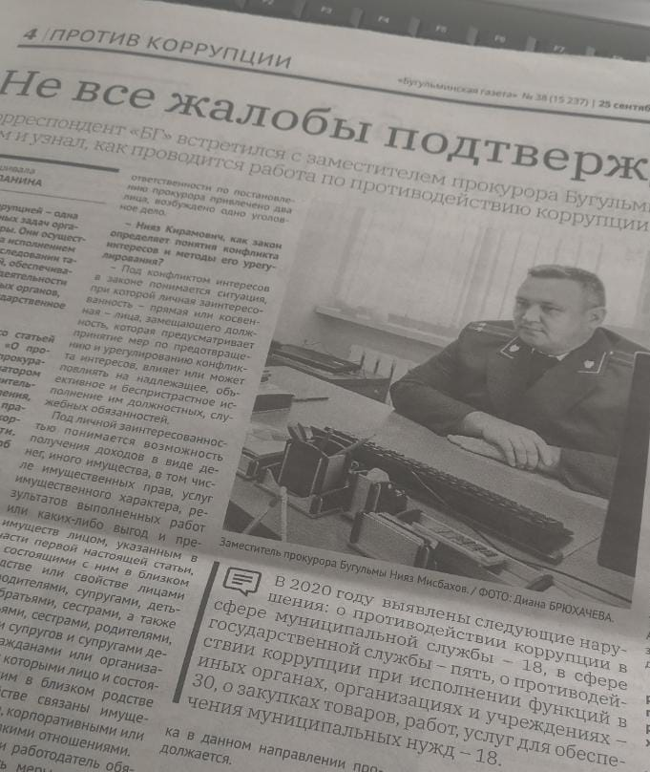
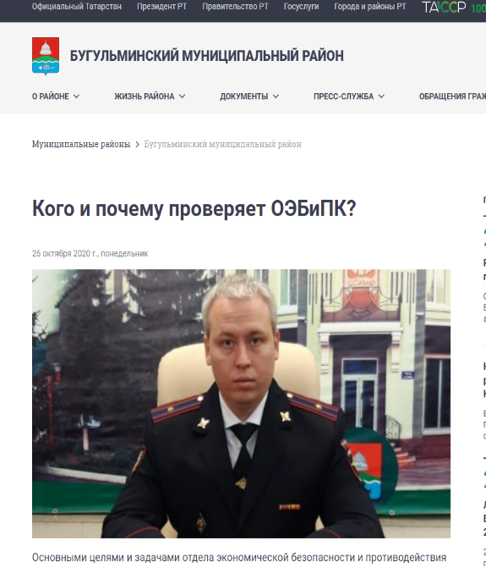
Также необходимо отметить, что главный редактор филиала ОАО «Татмедиа» является членом Комиссии по координации работы по противодействию коррупции в Бугульминском муниципальном районе. В «Бугульминской газете» имеется специальный раздел «Борьба с коррупцией». Также в рубрике «Вопрос-ответ» газеты «Бугульминская газета» и в рубриках «Знай свои права» и «Разъясняет специалист» газеты «Бугульма авазы» размещаются ответы на вопросы читателей и комментарии квалифицированных юристов. Помимо этого, материалы юридической направленности еженедельно размещаются на страницах местных изданий в рубриках «Социальная защита» и «Горячий телефон».

Официальные нормативно-правовые документы публикуются на страницах газет «Бугульминская газета», «Бугульма авазы». На постоянной основе публикуются материалы по антикоррупционной тематике, в том числе разъясняются вопросы законодательства, выходят аналитические материалы. В печатных средствах массовой информации на постоянной основе публикуются антикоррупционные телефоны доверия.
Регулярно выступают с информацией антикоррупционной направленности представители муниципалитета, Бугульминской городской прокуратуры и Отдела МВД России по Бугульминскому району РТ. В печатных средствах массовой информации на постоянной основе публикуются антикоррупционные «телефоны доверия».
В целях антикоррупционного пропагандированное и формирования негативного отношения населения к коррупции в городе размещены баннеры антикоррупционной направленности с указанием «телефонов доверия».

Ж) Исполнение поручений Руководителя Аппарата Президента Республики Татарстан А.А.Сафарова:
1) исх. 02-1398 от 15.02.2020 «О направлении обзора по итогам антикоррупционной работы за 2019 год
Обеспечено изучение обзора должностными лицами, ответственными за профилактику коррупционных и иных правонарушений, сотрудниками кадровых и юридических служб, членами комиссий по координации работы по противодействию коррупции, а также комиссий по соблюдению требований к служебному поведению и урегулированию конфликта интересов в Бугульминском муниципальном районе.
- исх. 02-4642 от 25.05.2020 «О проекте нормативно-правового акта».
В рамках исполнения указанного документа приняты следующие решения сессии:
решение №4 XХХVI сессии Совета Бугульминского муниципального района от 29 мая 2020 года «О Порядке принятия решения о применении к депутату, выборному должностному лицу органа местного самоуправления Бугульминского муниципального района Республики Татарстан мер ответственности за представление недостоверных или неполных сведений о своих доходах, расходах, об имуществе и обязательствах имущественного характера, а также о доходах, расходах, об имуществе и обязательствах имущественного характера своих супруги (супруга) и несовершеннолетних детей, если искажение этих сведений является несущественным»;
- решение №6 XХХ сессии Бугульминского городского Совета от 29 мая 2020 года «О Порядке принятия решения о применении к депутату, выборному должностному лицу органа местного самоуправления муниципального образования город Бугульма Бугульминского муниципального района Республики Татарстан мер ответственности за представление недостоверных или неполных сведений о своих доходах, расходах, об имуществе и обязательствах имущественного характера, а также о доходах, расходах, об имуществе и обязательствах имущественного характера своих супруги (супруга) и несовершеннолетних детей, если искажение этих сведений является несущественным».
- исх. 02-4950 от 03.06.2020 «О направлении информации прокуратуры Республики Татарстан»..
Указанная информация изучена и применена в работе по профилактике коррупционных и иных правонарушений, а также озвучена на заседании комиссии по координации работы по противодействию коррупции в Бугульминском муниципальном районе. Анализ сведений, содержащихся в анкетах государственных и муниципальных служащих, а также в базах данных ЕГРЮЛ и ЕГРИП, о родственниках и свойственниках указанных служащих в целях выявления конфликта интересов проводится регулярно.
- исх.02-11626 от 24.12.2020 «О направлении информационных материалов»

Информационные материалы озвучены на заседании комиссии по координации работы по противодействию коррупции в Бугульминском муниципальном районе и разработаны конкретные мероприятия по устранению причин и условий совершения коррупционных правонарушений для включения в план работы указанной комиссии на 2021 год.
- 02-11485 от 19.12.2020 «О рассмотрении вопросов противодействия коррупции»

При проведении отчётной сессии Главы Бугульминского муниципального района за 2020 год в повестку дня будет включен вопрос состояния коррупции в Бугульминском муниципальном районе и мер по ее профилактике с оценкой эффективности принятых мер и постановкой задач на последующий период.
- исх. 02-1308 от 12.02.2020 «О направлении информации о результатах надзора за исполнением законодательства о противодействии коррупции в 2019 году в Республике Татарстан».
Информация доведена до сведения членов комиссии по координации работы по противодействию коррупции в Бугульминском муниципальном районе, проанализировано состояние антикоррупционной работы, причины и условия, способствующие совершению коррупционных преступлений и правонарушений на подведомственных территориях и сферах.
3) Работа кадровой службы (ответственных за профилактику коррупционных и иных правонарушений).
В целях повышения эффективности работы в сфере противодействия коррупции, должностными лицами, ответственными за профилактику коррупционных и иных правонарушений, а также помощником главы по противодействию коррупции проводится постоянная работа по выявлению и устранению причин коррупции и условий ее проявлений.
- Регулярно проводится анализ поступающих в органы местного самоуправления обращений граждан, анализ социальных групп в сети «Интернет», мониторинг средств массовой информации.
- Кадровой службой проведена проверка сведений из ЕГРЮЛ и ЕГРИП в отношении вновь поступивших муниципальных служащих (25 чел.) на предмет их участия в коммерческих организациях или осуществления предпринимательской деятельности. Один раз в течение календарного года через данную базу проверяются все работающие муниципальные служащие. По результатам проведенных проверок нарушений не выявлено.
- При поступлении на работу с муниципальными служащими проводится разъяснительная работа об их правах и обязанностях, в том числе о соблюдении требований к служебному поведению и о соблюдении ограничений и запретов, раздаются соответствующие памятки. За 2019 год данная работа проведена с 25 муниципальными служащими, впервые поступившими на муниципальную службу. 4) По мере поступления, на заседании комиссии по соблюдению требований к служебному поведению муниципальных служащих и урегулированию конфликта интересов в Бугульминском муниципальном районе (далее – комиссия) рассматриваются уведомления служащих о намерении выполнять ими иную оплачиваемую работу, о возможном конфликте интересов и т.д. В текущем году на четырех заседаниях комиссии по соблюдению требований к служебному поведению и урегулированию конфликта интересов рассмотрено восемь уведомлений от организаций, куда были трудоустроены уволенные муниципальные служащие, 25 уведомлений от служащих о намерении выполнять ими иную оплачиваемую работу, пять уведомлений о возможном возникновении конфликта интересов.
- Оказывается консультативная помощь по вопросам, связанным с применением на практике требований к служебному поведению и общих принципов служебного поведения. В отчетном периоде была оказана консультативная помощь и проведена разъяснительная работа о правах и обязанностях муниципальных служащих, в том числе о соблюдении требований к служебному поведению и о соблюдении ограничений и запретов. Данная работа также проведена с муниципальными служащими, впервые поступившими на муниципальную службу.
- Обеспечивается реализация муниципальными служащими обязанность уведомлять представителя нанимателя, органы прокуратуры обо всех случаях обращения к ним каких-либо лиц в целях склонения их к совершению коррупционных правонарушений. Подобных уведомлений от муниципальных служащих никогда не поступало.
- Организуется правовое просвещение муниципальных служащих. Муниципальным служащим розданы под подпись методические рекомендации по вопросам соблюдения ограничений, налагаемых на гражданина, замещавшего должность муниципальной службы, при заключении им трудового или гражданско-правового договора с организацией, распоряжение руководителя исполнительного комитета «О порядке уведомления муниципальными служащими исполнительного комитета Бугульминского муниципального района представителя нанимателя об иной оплачиваемой работе». В рамках декларационной кампании для муниципальных служащих, лиц, замещающих муниципальные должности и руководителей подведомственных учреждений проведены обучающие семинары с участием сотрудников налоговой службы, городской прокуратуры.
- Руководствуясь подпунктом «б» пункта 13, подпунктом «б» пункта 14 Национального плана противодействия коррупции на 2018-2020 годы, ответственными лицами по профилактике коррупционных и иных правонарушений совместно с помощником Главы по вопросам противодействия коррупции в целях выявления конфликта интересов проведен анализ актуализированных сведений, содержащихся в анкетах муниципальных служащих органов местного самоуправления Бугульминского муниципального района, глав сельских поселений и руководителей подведомственных учреждений Бугульминского муниципального района о родственниках и свойственниках. По итогам проведенной работы нарушений не выявлено.
- С целью выявления конфликта интересов был проведен анализ сведений о доходах, расходах, имуществе и обязательствах имущественного характера муниципальных служащих за 2019 год (далее – сведения), в части соблюдения следующих норм:
- запрет заниматься предпринимательской деятельностью лично или через доверенных лиц, а также участвовать в управлении хозяйствующим субъектом;
- обязанность уведомлять представителя нанимателя о намерении выполнять иную оплачиваемую работу;
- запрет получать в связи с исполнением должностных обязанностей вознаграждения от физических и юридических лиц (подарки, денежное вознаграждение, ссуды и т.п.);
- обязанность служащего представлять сведения о своих расходах, а также о расходах своих супруги (супруга) и несовершеннолетних детей по каждой сделке по приобретению земельного участка, другого объекта недвижимости, транспортного средства, ценных бумаг (долей участия, паев), совершенной им, его супругой (супругом) и (или) несовершеннолетними детьми в течение календарного года, предшествующего году представления сведений (далее - отчетный период), если общая сумма таких сделок превышает общий доход данного лица и его супруги (супруга) за три последних года, предшествующих отчетному периоду, и об источниках получения средств, за счет которых совершены эти сделки;
- запрет открывать и иметь счета (вклады), хранить наличные денежные средства и ценности в иностранных банках, расположенных за пределами территории Российской Федерации, владеть и (или) пользоваться иностранными финансовыми инструментами;
- обязанность передать принадлежащие ценные бумаги (доли участия, паи в уставных (складочных) капиталах организаций) в доверительное управление в случае, если владение ими приводит или может привести к конфликту интересов.
По результатам анализа сведений случаев несоблюдения установленных запретов, ограничений и обязанностей, а также требований о предотвращении и урегулировании конфликта интересов не выявлено.
9) В 2020 году в Бугульминском муниципальном районе сведения о доходах за 2018 год представили 139 муниципальных служащих.
В рамках декларационных кампаний анализу подвергается 100% сведений о доходах, имуществе и обязательствах имущественного характера. Выявленные недочеты устраняются в установленные законом сроки. Однако по результатам проверок Бугульминской городской прокуратуры в отчетный период были выявлены нарушения, выразившиеся в неполном или недостоверном предоставлении муниципальными служащими сведений о доходах, расходах, имуществе и обязательствах имущественного характера за 2019 год. По решению заседания комиссии по соблюдению требований к служебному поведению и урегулированию конфликта интересов за допущенные нарушения 18 муниципальных служащих были привлечены к дисциплинарной ответственности.
- Анализ работы с обращениями граждан, юридических лиц, содержащими сведения о коррупционной деятельности должностных лиц.
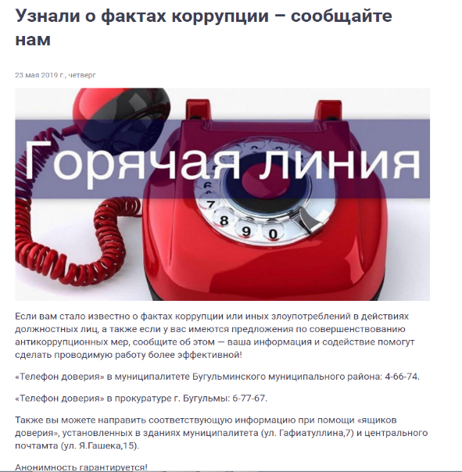
«Телефон доверия» - одна из форм взаимодействия органов власти Бугульминского муниципального района и населения в целях противодействия коррупции и своевременного реагирования на факты коррупционных проявлений. Сбор и предварительную обработку информации, поступающей на «телефон доверия» (4-66-74) осуществляют ответственные лица или оперативные дежурные приемной Главы Бугульминского муниципального района. Требуют незамедлительного реагирования для принятия решений такие сведения как о вымогательстве, взятке, злоупотреблении должностными полномочиями. При наличии соответствующего обращения председатель комиссии по противодействию коррупции (Глава Бугульминского муниципального района) незамедлительно его рассматривает и принимает решение в пределах полномочий в течение пяти рабочих дней. Специалисты или оперативные дежурные несут персональную ответственность за соблюдение конфиденциальности полученных сведений по «телефону доверия».

На официальном портале Бугульминского муниципального района и в социальных сетях регулярно размещается информация о способах передачи информации, содержащей информацию коррупционной направленности.
В 2020 году поступили обращения граждан, всего – 8 (АППГ – 0),
в т.ч. в сферах:
- образования – 2;
-здравоохранения – 0;
- местного самоуправления – 3;
- жилищно-коммунального хозяйства – 1;
- земля и недвижимость – 2.
По результатам рассмотрения обращений граждан за допущенные нарушения антикоррупционного законодательства в сфере урегулирования и предотвращения конфликта интересов привлечены к дисциплинарной ответственности 1 муниципальный служащий Управления образованием исполнительного комитета Бугульминского муниципального района, два руководителя и два сотрудника подведомственных учреждений.
5) Работа помощника главы Бугульминского муниципального района по вопросам противодействия коррупции
А) Организационные меры, принятые помощником за отчетный период по противодействию коррупции, в том числе:
Помощник главы Бугульминского муниципального района по противодействию коррупции (далее – помощник Главы) назначена на должность на основании распоряжения главы Бугульминского муниципального района. В целях обеспечения реализации органами местного самоуправления Бугульминского муниципального района полномочий в области противодействия коррупции помощник Главы реализует свои задачи и функции в соответствии с должностной инструкцией и соответствующим планом работы.
1) В отчетном периоде помощником Главы подготовлены различные документы по вопросам выработки и реализации политики в области противодействия коррупции, в том числе:
1. Отчёты в Министерство юстиции Республики Татарстан об исполнении мероприятий государственной программы «Реализация антикоррупционной политики Республики Татарстан на 2015 – 2022 годы» в Бугульминском муниципальном районе в 2020 году - ежеквартально;
2. Отчёты в Аппарат Президента Республики Татарстан о ходе реализации мер по противодействию коррупции в Бугульминском муниципальном районе в 2020 году – ежеквартально;
3. Отчеты в Комитет по социально-экономическому мониторингу Республики Татарстан «Мониторинг эффективности органов местного самоуправления Бугульминского муниципального района по реализации антикоррупционных мер» - раз в полугодие;
4. Информация в Министерство юстиции Республики Татарстан об антикоррупционной работе в ОМСУ и подведомственных учреждениях;
5. Информация в Министерство юстиции Республики Татарстан об устранении недостатков на сайте в разделе «Противодействие коррупции»;
6. Информация в Министерство юстиции Республики Татарстан о мерах по предотвращению конфликта интересов в учреждениях Бугульминского муниципального района;
5. Протоколы заседаний комиссии по координации работы по противодействию коррупции в Бугульминском муниципальном районе;
6. План мероприятий, проводимых в Бугульминском муниципальном районе (Антикоррупционный марафон – 2020);
7. Информация в Управление Президента Республики Татарстан по вопросам антикоррупционной политики о повышении эффективности профилактики коррупционных правонарушений;
8. Информация в Управление Президента Республики Татарстан по вопросам антикоррупционной политики о работе помощника главы Бугульминского муниципального района по вопросам противодействия коррупции за 1 полугодие 2020 года;
9. Информация в Управление Президента Республики Татарстан по вопросам антикоррупционной политики о практике принятия решений по результатам проверки соблюдения требований о предотвращении и урегулировании конфликта интересов;
10. Информация в Управление Президента Республики Татарстан по вопросам антикоррупционной политики о результатах рассмотрения выписки из протокола заседания Комиссии по координации работы по противодействию коррупции в Республике Татарстан в отношении главы пгт Карабаш Минхайдарова М.Т.;
11. Ответ на представление Бугульминского городского прокурора в отношении депутата Бугульминского городского Совета Швецова М.В.;
12. Направление материалов в Отдел МВД России по Бугульминскому району и Бугульминскую городскую прокуратуру для проверки законности действий руководства учреждения дополнительного образования Детского эколого-биологического центра;
13. Об исполнении пунктов протокола заседания Президиума Кабинета Министров Республики Татарстан от 11.02.2019 № 1-пп;
14. Об исполнении пункта 2 протокола заседания Комиссии по координации работы по противодействию коррупции в Республике Татарстан от 29.04.2019 № ПР-105;
15. Об исполнении пунктов протокола заседания Комиссии по координации работы по противодействию коррупции в Республике Татарстан от 23.10.2018 № ПР-271;
16. Об исполнении пунктов протокола заседания Комиссии по координации работы по противодействию коррупции в Республике Татарстан № ПР-158;
17. План работы Комиссии по координации работы по противодействию коррупции в Бугульминском муниципальном районе на 2021 год.
2) Проведено два заседания комиссии по координации работы по противодействию коррупции в Бугульминском муниципальном районе.
3) Проведена проверка фактов, изложенных в анонимном обращении жителей пгт Карабаш в отношении руководства поселка, а также в анонимном обращении сотрудников учреждения дополнительного образования «Детский эколого-биологический центр» в отношении неправомерных действий руководителя учебного заведения. По результатам рассмотрения обращений факты подтвердились частично. По результатам рассмотрения обращений за нарушения антикоррупционного законодательства в сфере урегулирования и предотвращения конфликта интересов привлечены к дисциплинарной ответственности муниципальный служащий Управления образованием Исполнительного комитета Бугульминского муниципального района, два руководителя подведомственных учреждений, а также расторгнуты трудовые договоры с сотрудниками, находящимися в прямом подчинении у родственников.
7) Рассмотрено представление Бугульминского городского прокурора об устранении нарушений законодательства о противодействии коррупции (исх.02-08-02/435 от 11.08.2020) в отношении депутата Бугульминского городского Совета М.В.Швецова, который в своих сведениях о доходах, расходах, имуществе и обязательствах имущественного характера за 2019 год не указал сведения о квартире, находящейся у него в собственности. В соответствии с нормативными актами Президента Российской Федерации уточненные сведения за отчетный период 2019 года могут быть представлены соответствующими категориями лиц в течение одного месяца после окончания срока, предусмотренного пунктом 1 Указа Президента Российской Федерации № 272, то есть до 1 сентября 2020 года включительно. Депутатом М.В.Швецовым на законных основаниях посредством СПО «Справки БК» внесены уточненные сведения в справку о доходах в части имущества, находящегося в собственности.
8) Участие и содействие в подготовке четырех заседаний комиссии по соблюдению требований к служебному поведению и урегулированию конфликта интересов в Бугульминском муниципальном районе (далее – комиссия) в качестве члена комиссии.
9) Обеспечен доступ граждан к информации о деятельности органов местного самоуправления в сфере противодействия коррупции путем ее размещения на специальных информационных стендах, баннерах, официальном портале Бугульминского муниципального района в разделе «Противодействие коррупции», на страницах местных печатных СМИ и социальных сетях, на телевидении. В текущем году было размещено более 70 материалов антикоррупционной направленности.
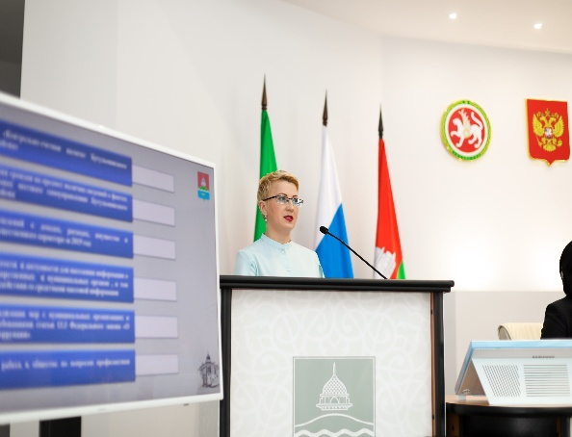
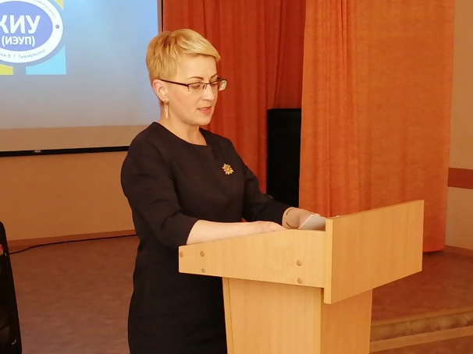
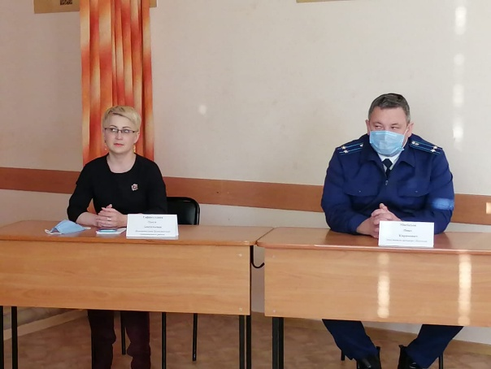
- Количество выступлений по вопросам соблюдения антикоррупционного

законодательства, проведенных помощником для муниципальных служащих и работников бюджетных организаций.
- Выступление с докладом в КИУ в рамках международного Дня борьбы с коррупцией.
- Выступление на заседаниях комиссии по координации работы по противодействию коррупции в Бугульминском муниципальном районе.
- Меры по противодействию коррупции, реализованные помощником за отчетный период по противодействию коррупции, в том числе результаты выполнения поручений главы муниципального района (городского округа), направленных на сокращение условий для возникновения коррупции и совершения коррупционных правонарушений.
По поручению Президента Республики Татарстан Р.Н.Минниханова в рамках проверки республиканской Экспертной группы по противодействию коррупции в Бугульминском муниципальном районе продолжается работа по возврату квартир в муниципальный жилищный фонд.
По состоянию на текущую дату:
- возмещена рыночная стоимость одной квартиры;
- в отношении одного жилого помещения проведена процедура деприватизации, квартира возвращена в муниципальную собственность;
- Исполнительным комитетом Бугульминского муниципального района заключены два соглашения о рассрочке платежа по возврату рыночной стоимости жилых помещений. Задолженность по одному из соглашений выплачена в полном объеме. Платежи в рамках второго соглашения поступают в бюджет Бугульминского муниципального района регулярно в соответствии с утвержденным графиком. Вопрос находится на контроле.
- Результаты работы, проведенной во взаимодействии с органами прокуратуры.
В отчетном периоде проведена работа в рамках представлений Бугульминской городской прокуратуры в сфере соблюдения антикоррупционного законодательства. По результатам данной работы за нарушения норм законодательства привлечены к дисциплинарной ответственности 21 человек (19 муниципальных служащих и 2 руководителя подведомственных учреждений).
- Помощник главы Бугульминского муниципального района является секретарем антитеррористической комиссии в Бугульминском муниципальном районе. В отчетном периоде проведено четыре заседания комиссии, составлено четыре протокола заседаний комиссии.
- Помощник главы является секретарем комиссии по категорированию и паспортизации мест массового пребывания людей на территории Бугульминского муниципального района. В соответствии с утвержденным планом проводится проверка объектов и актуализация паспортов безопасности объектов с массовым пребыванием людей и т.д.
6) Реализация иных мер, предусмотренных федеральным законодательством и законодательством Республики Татарстан о противодействии коррупции
Во всех учреждениях образования, культуры, здравоохранения, спорта, а также в органах местного самоуправления Бугульминского муниципального района размещены информационные стенды на антикоррупционную тематику, содержащие нормативные правовые акты, информацию о работе комиссии по координации работы по противодействию коррупции в Бугульминском муниципальным районе, её состав и план работы на текущий год, выдержки из статей Уголовного кодекса Российской Федерации (в части установления ответственности за правонарушения коррупционной направленности), законодательства о прохождении муниципальной службы, а также различные памятки и буклеты. Информация для обновления направляется помощником главы по мере ее актуализации.

__________________________________________________

